
استاد: دکتر آریا الستی
دستیار آموزشی: مهندس مرتضی معماری
پروژه مبانی طراحی کنترل


حسام الدین اسعدی نژاد 401100552
سعیدرضا شاهسونی 401107119
بهمن‌ماه

فهرست
فرض‌های اولیه 2
طراحی پایدارساز اولیه 3
خواسته‌ها 8
خواسته 1 8
خواسته 2 10
خواسته 3 13
خواسته 4 17
خواسته 5 20
خواسته 6 24
خواسته 7 25
پیوست 28

فرض‌های اولیه
در گام نخست و پیش از ورود به بررسی خواسته‌های مسئله، لازم است فرآیند خطی‌سازی سیستم مجدداً مورد بازبینی قرار گیرد. همان‌گونه که در شکل مربوطه مشاهده می‌شود، با اعمال فرضیات اولیه مطرح‌شده در صورت پروژه و در نظر گرفتن تقریب زاویه‌های کوچک، مدل غیرخطی سیستم Beam and Ball حول نقطه تعادل خطی‌سازی می‌شود. نتیجه این فرآیند منجر به استخراج تابع تبدیل خطی‌شده‌ای می‌گردد که بیانگر رابطه بین مکان توپ و زاویه تیر است.
نکته قابل توجه در این مرحله آن است که با انجام ساده‌سازی‌های صورت‌گرفته و در نظر گرفتن مدل دینامیکی کره غلتان، وابستگی صریح تابع تبدیل نهایی به جرم توپ حذف می‌شود. به بیان دیگر، اگرچه جرم توپ در معادلات اولیه حرکت حضور دارد، اما پس از جایگذاری روابط دینامیکی و انجام خطی‌سازی، این پارامتر از صورت نهایی تابع تبدیل حذف شده و مدل خطی حاصل مستقل از جرم کره خواهد بود. از این رو، در بیان تابع تبدیل خطی‌شده نباید ترم جرم به‌صورت مجزا ظاهر شود و مدل نهایی باید بدون وابستگی مستقیم به این پارامتر ارائه گردد.
به منظور شفاف‌سازی این موضوع، در ادامه روند استخراج روابط و مراحل ساده‌سازی آورده شده است که به‌صورت گام‌به‌گام نشان می‌دهد چگونه ترم جرم در فرآیند خطی‌سازی حذف شده و رابطه نهایی تابع تبدیل به دست می‌آید. این تصویر درستی نتیجه‌گیری فوق را تأیید کرده و مبنای مدل مورد استفاده در ادامه طراحی کنترلر خواهد بود.
اگر سرعت زاویه‌ای گوی را $\dot{β}$ در نظر بگیریم، آنگاه با توجه به شرط عدم لغزش مربوط به غلتش کامل خواهیم داشت:
$$v=a\dot{β }→\dot{v}=a\ddot{β}=\ddot{R}$$
$$\sum{T=J\ddot{β}→amg\sin\left(α\right)=J\ddot{β}→amg\sin\left(α\right)=\frac{J}{a}\ddot{R}}→a^{2}mg\sin{(α)}=J_{O}\ddot{R}=\left(J_{G}+ma^{2}\right)\ddot{R}→\ddot{R}=\frac{a^{2}mg\sin{(α) }}{J_{G}+ma^{2}}\underset{→}{\ddot{R}=Rs^{2}}Rs^{2}=\frac{a^{2}mg\sin{(α) }}{\frac{2}{5}ma^{2}+ma^{2}}→R=\frac{g\sin{(α)}}{\frac{7}{5}s^{2}}\underset{→}{d\sin{θ=L\sin{α}}}$$

$$\frac{R}{θ}=\frac{gd}{\frac{7}{5}Ls^{2}}=\frac{0.11679}{s^{2}}$$
در مدل سیمولینک ball_and_beam_2019b.slx نیز اصطکاکی به شکل ویسکوز و به معادله زیر آورده شده است که در مدلسازی و توابع تبدیل از آن چشم پوشی می‌کنیم. این اصطکاک موجب می‌شود سیستم غیر خطی لخت تر از سیستم تقریبی باشد و به خودی خود زمان نشست و فراجهش را کم کند.
$$F_{f}=-0.5\dot{R}$$

طراحی پایدارساز اولیه
با تشکیل مدل نهایی سیستم و ضرب توابع تبدیل بخش‌های مختلف شامل دینامیک تیر و توپ، موتور DC و روابط تبدیل ولتاژ به زاویه، تابع تبدیل کلی سیستم از ورودی ولتاژ تا خروجی مکان توپ به دست می‌آید. بررسی این مدل نشان می‌دهد که تابع تبدیل حلقه‌باز حاصل دارای رسته نسبی چهار بوده و سه قطب آن در مبدأ مختصات قرار دارند. وجود قطب‌های تکراری در مبدأ به معنای حضور چند انتگرال‌گیر در ساختار سیستم است که بیانگر رفتار ذاتاً ناپایدار و واگرای سیستم در حالت حلقه‌باز می‌باشد.
قرارگیری سه قطب روی مبدأ نه‌تنها موجب ناپایداری سیستم می‌شود، بلکه حساسیت پاسخ را نسبت به اغتشاشات و تغییرات پارامترها افزایش داده و فرآیند دستیابی به پاسخ گذرای مطلوب را دشوارتر می‌سازد. به عبارت دیگر، چنین ساختاری باعث می‌شود پاسخ سیستم در برابر ورودی پله به‌صورت رشد بی‌رویه یا نوسانی شدید ظاهر شود و امکان کنترل مستقیم آن صرفاً با یک PID ساده در بسیاری از موارد فراهم نباشد.
از این رو، در گام نخست طراحی، تصمیم بر آن گرفته شد که با استفاده از یک کنترلر کمکی (جبران‌ساز) مناسب، ساختار دینامیکی سیستم اصلاح شده و حاشیه پایداری آن افزایش یابد. این جبران‌ساز می‌تواند با جابه‌جایی مکان قطب‌ها و بهبود مشخصات فرکانسی سیستم، شرایط را برای طراحی دقیق‌تر کنترلر اصلی فراهم سازد. پس از تثبیت رفتار پایه سیستم، در مرحله بعد با به‌کارگیری کنترلر PID، تنظیم نهایی به‌منظور دستیابی به مشخصات گذرای مورد نظر شامل محدودیت فراجهش و زمان نشست تعیین‌شده در صورت مسئله انجام خواهد شد.
این رویکرد دو مرحله‌ای، یعنی ابتدا افزایش پایداری ذاتی سیستم و سپس تنظیم مشخصات گذرا، چارچوب اصلی طراحی کنترلر در این پروژه را تشکیل می‌دهد و نقش تعیین‌کننده‌ای در موفقیت مراحل بعدی خواهد داشت.
پیش از آغاز طراحی جبران‌ساز، لازم است ساختار کلی حلقه کنترل و نحوه قرارگیری جبران‌ساز کمکی در مدار به‌طور دقیق مشخص شود. در این پروژه، جبران‌ساز کمکی با هدف افزایش پایداری سیستم در یک حلقه بسته داخلی (Inner Loop) به کار گرفته می‌شود تا ابتدا دینامیک ذاتاً ناپایدار سیستم به یک سیستم پایدار و قابل‌کنترل تبدیل گردد. پس از پایدارسازی اولیه، سیستمِ پایدارشده به عنوان (Effective Plant) در نظر گرفته شده و در یک حلقه بیرونی (Outer Loop) توسط کنترلر PID تنظیم می‌شود تا مشخصات گذرای مورد نظر مسئله از جمله محدودیت فراجهش و زمان نشست برآورده گردد. به بیان دیگر، طراحی به‌صورت دومرحله‌ای انجام می‌شود: ابتدا پایدارسازی با جبران‌ساز کمکی و سپس بهبود عملکرد گذرا با PID.
نکته مهمی که در ترسیم و تحلیل ساختار حلقه‌ها باید لحاظ گردد، تبدیل واحدها در مسیر اندازه‌گیری و بازخورد است. مطابق رابطه داده‌شده در صورت پروژه، ارتباط بین مکان توپ و ولتاژ به صورتR=2V بیان شده است؛ بنابراین برای تبدیل خروجی مکان (بر حسب متر) به ولتاژ معادل در مسیر فیدبک، یک ضریب 0.5 در مسیر تبدیل خروجی قرار می‌گیرد تا ولتاژ متناظر با اندازه‌گیری مکان تولید شود. این ضریب در واقع نقش یک بلوک مبدل واحد را دارد و وجود آن برای هم‌واحد شدن سیگنال‌ها در حلقه کنترل ضروری است.
از طرف دیگر، در صورتی که بلوک‌های تبدیل واحد و بهره‌های ثابت در مسیرهای رفت و برگشت به‌درستی تجمیع شوند، می‌توان ساختار بلوکی مدار را ساده‌سازی کرد. این ساده‌سازی باعث می‌شود نمایش نهایی مدار هم از نظر محاسباتی شفاف‌تر گردد و هم تفاوت بین دو ساختار (حالت اولیه و حالت ساده‌شده) به‌وضوح قابل مشاهده باشد؛ به‌طوری‌که اثر ضریب 0.5 و نحوه توزیع آن بین مسیرهای حلقه داخلی و بیرونی در نمودار بلوکیِ ساده‌شده، واضح‌تر و قابل تحلیل‌تر خواهد بود.
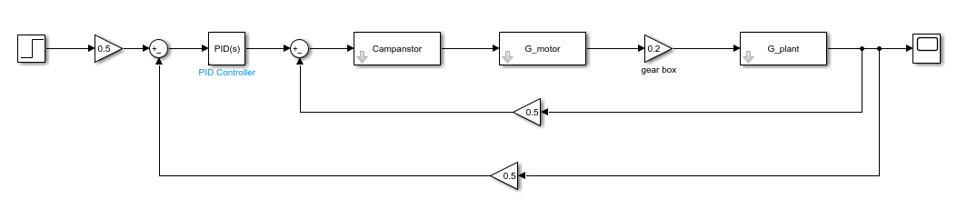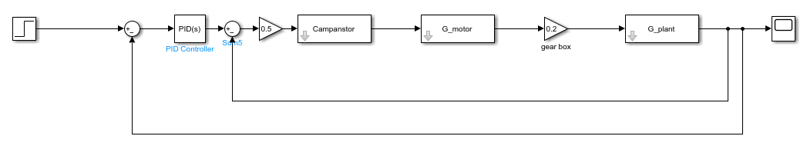
به منظور ساده‌سازی ساختار بلوکی و کاهش تعداد بلوک‌های موجود در مسیر بازخورد، ضریب 0.5 مربوط به تبدیل خروجی مکان به ولتاژ در مسیر اندازه‌گیری، درون بلوک جبران‌ساز کمکی ادغام شد. به عبارت دیگر، این ضریب به جای آنکه به صورت یک بلوک مستقل در مسیر فیدبک باقی بماند، در بهره (Gain) جبران‌ساز ضرب گردید. بنابراین لازم است توجه شود که رابطه‌ای که در ادامه به عنوان «جبران‌ساز کمکی» معرفی و در نمودارها/محاسبات از آن استفاده می‌شود، از نظر عددی دارای بهره‌ای است که عملاً نصف بهره واقعی جبران‌ساز خواهد بود؛ زیرا اثر ضریب 0.5 نیز در همان بلوک لحاظ شده است. این نکته از آن جهت اهمیت دارد که در تفسیر نتایج و همچنین هنگام مقایسه مقادیر بهره‌ها بین ساختارهای مختلف، باید در نظر داشت بهره جبران‌سازِ نمایش‌داده‌شده در مدل ساده‌شده، شامل اثر تبدیل واحد نیز هست.
پس از مشخص شدن ساختار مدار و اعمال ساده‌سازی فوق، طراحی جبران‌ساز پایدارکننده آغاز می‌شود. در گام اول، با بررسی پاسخ فرکانسی سیستم (نمودارهای بودِ حلقه باز) که در ادامه آورده شده‌اند، مشخص گردید سیستم در وضعیت اولیه از حاشیه پایداری مناسبی برخوردار نیست. مطابق نمودار بود ارائه‌شده، حاشیه فاز سیستم برابر با 117 درجه به دست می‌آید که نشان‌دهنده ناپایداری و فاصله زیاد سیستم از شرایط پایداری است. بر همین اساس، هدف اصلی در طراحی جبران‌ساز کمکی، افزایش حاشیه فاز و بهبود پایداری سیستم است تا پس از آن بتوان کنترلر PID را با اطمینان و به‌منظور دستیابی به خواسته‌های گذرا تنظیم نمود.
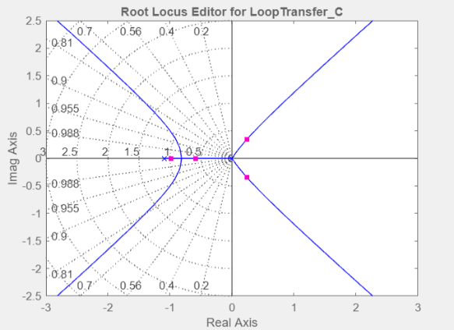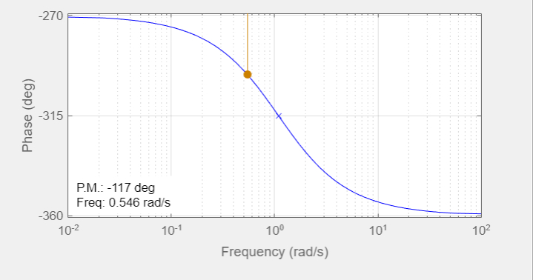
تابع تبدیل موتور با گیربکس:
$$\frac{θ}{V}=\frac{0.0274}{0.01614 s^{2}+0.01754 s}$$
تابع تبدیل مکان توپ نسبت به زاویه:
$$\frac{R}{θ}=\frac{0.4905}{4.2s^{2}}$$

در نهایت تابع تبدیل مدار باز به شکل زیر است:
$$G\left(s\right)=\frac{0.01344}{0.1356s^{4}+0.1473s^{3}}$$
برای جبران حاشیه فاز بسیار نامطلوب اولیه، در گام نخست از ترکیب سه جبران‌ساز پیش‌فاز (Lead) به صورت سری و پشت‌سرهم استفاده شد. هدف از به‌کارگیری جبران‌سازهای پیش‌فاز آن است که با افزودن یک صفر و یک قطب مناسب (به‌گونه‌ای که صفر در فرکانس‌های پایین‌تر از قطب قرار گیرد)، فاز سیستم در محدوده فرکانسی بحرانی افزایش یافته و در نتیجه حاشیه پایداری بهبود یابد. در این مرحله، با تکیه بر تنظیمات تجربی و آزمون و خطا (از طریق جابه‌جایی مکان صفرها و قطب‌های هر جبران‌ساز پیش‌فاز و همچنین تنظیم بهره کلی جبران‌ساز)، تلاش شد تا مقدار حاشیه فاز سیستم از مقدار بسیار منفی اولیه به یک مقدار قابل‌قبول برسد. در نهایت، با این فرآیند تنظیم، حاشیه فاز سیستم به حدود 33 درجه افزایش یافت که نشان‌دهنده پایدارتر شدن سیستم و مناسب‌تر شدن شرایط برای ادامه طراحی کنترلر است.
با وجود این بهبود در پاسخ فرکانسی، بررسی نمودار مکان هندسی ریشه‌ها (Root Locus) نشان داد که همچنان رفتار دینامیکی سیستم از نظر پایداری و کیفیت پاسخ گذرا مطلوب نیست. به‌طور مشخص، در مکان هندسی ریشه مشاهده می‌شود که دو شاخه از ریشه‌ها پس از خروج از ناحیه اطراف مبدأ به سمت نیم‌صفحه راست حرکت می‌کنند. چنین رفتاری به معنای قرارگیری قطب‌های مدار بسته در نیم‌صفحه راست و در نتیجه ناپایداری سیستم است؛ علاوه بر این، حتی در حالتی که سیستم در آستانه پایداری قرار گیرد، نزدیک بودن قطب‌ها به محور موهومی و حرکت آن‌ها در ناحیه راست می‌تواند موجب فراجهش زیاد و نوسانات قابل توجه در پاسخ گذرا شود. تصویر مربوط به مکان هندسی ریشه‌ها و اثر آن بر پاسخ سیستم در ادامه گزارش ارائه شده است.

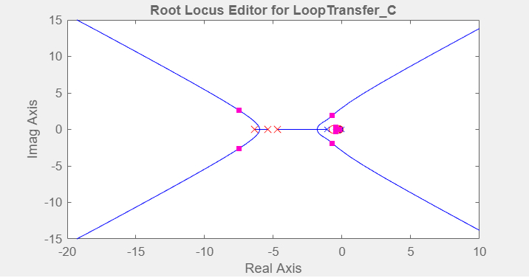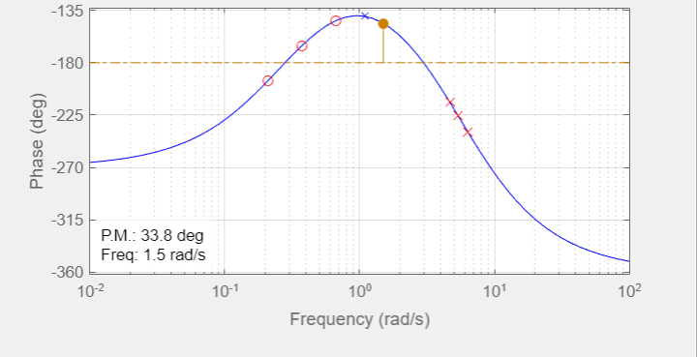
با افزودن یک جفت صفر مناسب در مکان‌های انتخاب‌شده، می‌توان این مشکل را تا حد زیادی برطرف کرد. اضافه شدن این صفرها موجب می‌شود شکل مکان هندسی ریشه‌ها اصلاح شده و شاخه‌هایی که تمایل به حرکت به سمت نیم‌صفحه راست دارند، به سمت ناحیه پایدار هدایت شوند. در نتیجه، پاسخ مدار بسته بهبود یافته و می‌توان به عملکردی با زمان نشست در حدود ۱۰ ثانیه و بیشینه فراجهش قابل‌قبول دست یافت. با این حال، جبران‌سازی حاصل در این مرحله از نظر پیاده‌سازی عملی دچار یک محدودیت مهم است: کنترلر به‌دست‌آمده علی (Causal/Proper) نیست. به بیان دقیق‌تر، درجه صورت کنترلر از درجه مخرج آن بزرگ‌تر می‌شود و این موضوع از نظر فیزیکی و اجرایی قابل قبول نیست.
برای رفع این مسئله و علّی کردن جبران‌ساز، لازم است در تابع تبدیل جبران‌ساز، دو قطب مختلط مزدوج (یا به طور کلی یک جفت قطب اضافی) با مکان مناسب اضافه شود تا رسته کنترلر به حالت مجاز بازگردد. نکته کلیدی در این انتخاب آن است که این قطب‌ها باید به گونه‌ای قرار گیرند که: اثر دینامیکی قابل‌توجهی بر پاسخ سیستم نداشته باشند (یعنی رفتار گذرای تنظیم‌شده را خراب نکنند)، باعث افزایش شدید بهره کنترلر نشوند، زیرا افزایش بیش از اندازه بهره می‌تواند منجر به بزرگ شدن سیگنال کنترلی و در نهایت نزدیک شدن یا رسیدن عملگر به محدوده اشباع (طبق محدودیت ولتاژ عملگر) شود.
بنابراین، قطب‌های افزوده‌شده با فاصله مناسب و در ناحیه‌ای انتخاب می‌شوند که ضمن تضمین علّی بودن جبران‌ساز، کمترین اثر نامطلوب را بر کیفیت پاسخ داشته باشند. در مرحله بعد، با تنظیم نهایی بهره جبران‌ساز، مقادیر زمان نشست و فراجهش به محدوده‌های هدف نزدیک شده و سیستم به یک رفتار پایدار و قابل قبول دست پیدا می‌کند. در نهایت، پاسخ حلقه بسته سیستم پایدار شده و تابع تبدیل جبران‌ساز طراحی‌شده به صورت زیر ارائه می‌گردد.
$$C\left(s\right)=\frac{3856(s+0.6614)(s+0.3708)(s+0.2097)(s^{2}+7.043s+15.35)}{(s+4.683)(s+5.401)(s+6.372)(s^{2}+13.73s+50.67)} \\ C\left(s\right)=\frac{3856s^{5}+31940s^{4}+94650s^{3}+86090s^{2}+28610s+3018}{s^{5}+30.19s^{4}+366.2s^{3}+2224s^{2}+6750s+8166}$$
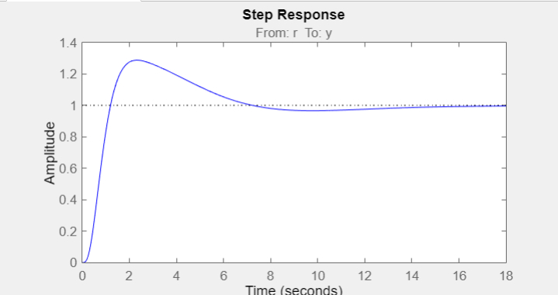
اکنون و پس از طراحی جبران‌ساز پایدارکننده، لازم است به یک نکته اجرایی مهم توجه شود: در این مرحله، بهره مؤثر کنترل‌کننده نسبتاً بزرگ است و همین موضوع باعث می‌شود در لحظه‌های ابتدایی اعمال ورودی (به‌خصوص در پاسخ پله) مقدار سیگنال کنترلی به‌صورت جهشی افزایش یابد. این مسئله از دیدگاه پیاده‌سازی، می‌تواند منجر به اعمال ولتاژهای بسیار بالا به موتور شود. در حالی که مطابق صورت پروژه، عملگر موجود در سیستم حداکثر قادر به اعمال ۳۰ ولت است و اعمال ولتاژ بیش از این مقدار از نظر سخت‌افزاری مجاز نبوده و ممکن است به موتور و درایور آسیب وارد کند. بنابراین برای رعایت محدودیت عملگر و محافظت از موتور، یک بلوک اشباع (Saturation) با حدود ±30 ولت در مسیر ورودی موتور قرار داده می‌شود تا از اعمال ولتاژ خارج از محدوده مجاز جلوگیری گردد.
موضوع مهم دیگری که باید در این مرحله لحاظ شود، مربوط به محدودیت زاویه‌ای و اعتبار تقریب خطی سیستم است. مدل خطی‌شده‌ای که برای طراحی کنترلر استفاده شده، بر پایه تقریب‌های کوچک‌زاویه و رفتار خطی حول نقطه کار به دست آمده است. از این رو، نمی‌توان انتظار داشت که افزایش زاویه θ همواره به صورت یکنواخت و با علامت ثابت بر شتاب و حرکت توپ اثر بگذارد. به‌طور مشخص، برای زاویه‌های بزرگ (به‌ویژه در حوالی ±90 درجه) رفتار سیستم از حالت خطی خارج شده و جهت اثرگذاری می‌تواند تغییر کند؛ به عبارت دیگر، پس از عبور زاویه از محدوده‌های معتبر خطی‌سازی، ممکن است رابطه «افزایش زاویه تتا→ افزایش اثر مثبت بر حرکت» برقرار نباشد و حتی در برخی نواحی اثر با علامت معکوس ظاهر شود. این پدیده می‌تواند موجب بروز رفتارهای نامطلوب مانند ناپایداری، کاهش شدید سرعت همگرایی یا عملکرد غیرقابل پیش‌بینی سیستم گردد.
به همین دلیل، برای جلوگیری از خروج سیستم از ناحیه معتبر خطی‌سازی و همچنین پیشگیری از مشکلات ناشی از زوایای بزرگ، یک بلوک اشباع دیگر نیز روی سیگنال زاویه θ اعمال می‌شود. در این پروژه، این اشباع به صورت $±π/2$ رادیان (یعنی ±90) در نظر گرفته شده است تا زاویه تیر در محدوده‌ای باقی بماند که هم از نظر فیزیکی قابل قبول‌تر است و هم مدل خطی‌شده تقریب مناسبی از رفتار واقعی سیستم ارائه می‌دهد.
در نتیجه، با در نظر گرفتن دو محدودیت فوق (اشباع ولتاژ موتور و اشباع زاویه تیر)، ساختار نهایی مدار کنترلی در حضور جبران‌ساز پایدارکننده به صورت شکل زیر ارائه می‌شود.
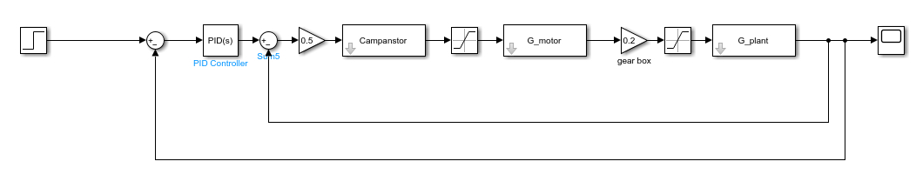
فایل پایدار ساز با نام stabilizer.mat در پیوست موجود می باشد.

خواسته‌ها
نکته: در تمامی بخش‌ها زمان ورود به زمان نشست با معیار 5% در نظر گرفته شده است.
خواسته‌های کلی در تمامی بخش‌ها بدین صورت است.
- Maximum Overshoot less than 20%: $M_{p}<20\%$
- Settling time less than 7 seconds: $t_{s}<7sec$

خواسته 1
با استفاده از جعبه ابزار SISO کنترلری از خانواده‌ی PID طراحی کنید بگونه‌ای که شرایط فوق حاصل گردد. (ممکن است صرفا با یک کنترلر PID نتوان به خواسته‌های مسئله رسید. در این‌صورت می‌توانید یک کنترلر کمکی در مدار قرار دهید (به هر روش دلخواه مانند lead ، IMC و ...)که پایداری سیستم افزایش یابد و سپس کنترلر PID را طراحی کنید. از این کنترلر کمکی برای افزایش پایداری می‌توانید در قسمت‌های بعد نیز در صورت لزوم استفاده کنید.)

اکنون به بررسی خواسته اول پرداخته می‌شود. پس از چندین مرحله آزمون و خطا و بررسی پاسخ‌های زمانی، مشخص شد که وجود بلوک‌های اشباع (چه در مسیر ولتاژ موتور و چه در مسیر زاویه θ می‌تواند اثر نامطلوبی بر عملکرد کنترل‌کننده داشته باشد. علت اصلی این مسئله آن است که در حضور اشباع، خروجی عملگر دیگر با مقدار محاسبه‌شده توسط کنترل‌کننده یکسان نیست؛ در نتیجه خطا همچنان باقی می‌ماند و بخش انتگرال‌گیر کنترل‌کننده به‌صورت پیوسته این خطا را جمع می‌کند. این پدیده که به آن انباشت انتگرال (Integral Windup) گفته می‌شود، باعث می‌گردد مقدار انتگرال به شکل غیرواقعی بزرگ شود و پس از خروج سیستم از حالت اشباع، یک فرمان کنترلی شدید و ناگهانی تولید گردد. پیامد این رفتار معمولاً به صورت افزایش نوسان، افزایش فراجهش و حتی ناپایداری سیستم مشاهده می‌شود.
برای جلوگیری از بروز این مشکل، لازم است در طراحی کنترل‌کننده از سازوکار ضد-وایندآپ (Anti-Windup) استفاده شود. در این پروژه، با توجه به اینکه اشباع در دو نقطه از سیستم وجود دارد (اشباع ولتاژ و اشباع زاویه)، اعمال ضد-وایندآپ به‌صورت مناسب و هماهنگ اهمیت بیشتری پیدا می‌کند. به همین منظور، مکانیزم ضد-وایندآپ برای بخش انتگرال‌گیر کنترل‌کننده در نظر گرفته شد تا در زمان وقوع اشباع، از رشد بی‌رویه جمله انتگرالی جلوگیری شود و سیستم پس از خروج از اشباع بتواند به‌صورت کنترل‌شده و پایدار به نقطه مطلوب بازگردد.
نکته مهم در به‌کارگیری ضد-وایندآپ، انتخاب ضرایب مناسب آن است. پارامترهای ضد-وایندآپ باید به گونه‌ای تنظیم شوند که از یک سو اثر اشباع را به‌خوبی جبران کنند و از سوی دیگر موجب کندی بیش از حد یا افت عملکرد کنترل‌کننده نشوند. در این پروژه، ضرایب مربوط به ضد ویندآپ با آزمون و خطا و با توجه به مشخصات جبران‌ساز پایدارکننده و کنترل‌کننده PID تنظیم شدند تا بهترین تعادل بین پایداری، کیفیت پاسخ گذرا و محدودیت‌های عملگر حاصل گردد.
در مرحله نخست، به‌منظور حذف خطای ماندگار در برابر ورودی پله، جزء انتگرال‌گیر به ساختار کنترل‌کننده افزوده شد تا سیستم از نوع مناسب برای دنبال‌کردن مرجع پله برخوردار گردد. پس از آن، با هدف دستیابی به خواسته‌های گذرای مسئله، فرآیند تنظیم کنترل‌کننده با جابه‌جایی صفرها و تنظیم بهره (و به‌طور کلی انجام چندین مرحله آزمون و خطا در محیط SISO Tool) ادامه یافت. نتیجه این فرآیند منجر به انتخاب یک کنترل‌کننده از نوع PI شد که در مدل خطی‌شده، پاسخ آن دارای فراجهش تقریباً صفر بوده و زمان نشست حدود ۸ ثانیه به دست آمد.
اگرچه مقدار زمان نشست در مدل خطی‌شده به‌صورت کامل با شرط مسئله (کمتر از ۷ ثانیه) منطبق نیست، اما باید توجه داشت که رفتار سیستم واقعی (مدل شبیه‌سازی غیرخطی) تحت تأثیر عواملی قرار دارد که در مدل خطی‌شده به‌صورت کامل لحاظ نشده‌اند. از جمله این عوامل می‌توان به وجود بلوک‌های اشباع، عملکرد ضد-وایندآپ انتگرال و همچنین اصطکاک‌ها و غیرخطی‌های موجود در مدل شبیه‌سازی اشاره کرد. این موارد سبب می‌شوند که پاسخ سیستم غیرخطی در مقایسه با مدل خطی، اندکی متفاوت باشد و در عمل مشاهده شود که پاسخ تا حدی به سمت ایجاد فراجهش حرکت می‌کند. با این وجود، از آنجا که پاسخ سیستم در مجموع فرامیرا است، این تغییرات باعث خروج خروجی از باند خطای ۵٪ نشده و معیار زمان نشست و کیفیت گذرا در مدل غیرخطی به‌صورت مناسب‌تری تأمین می‌گردد.
بنابراین، علی‌رغم آنکه کنترل‌کننده طراحی‌شده در مدل خطی موجود در SISO Tool به‌طور دقیق به خواسته‌های مسئله نمی‌رسد، ارزیابی آن روی مدل شبیه‌سازی غیرخطی نشان می‌دهد که سیستم در عمل به مشخصات گذرای مطلوب نزدیک شده و می‌تواند خواسته‌های پروژه را برآورده کند. در ادامه، نمودارهای پاسخ زمانی مربوط به مدل خطی‌شده و همچنین مدل غیرخطی (شبیه‌سازی سیمولینکی) ارائه شده‌اند تا مقایسه عملکرد به‌صورت دقیق‌تر قابل مشاهده باشد.
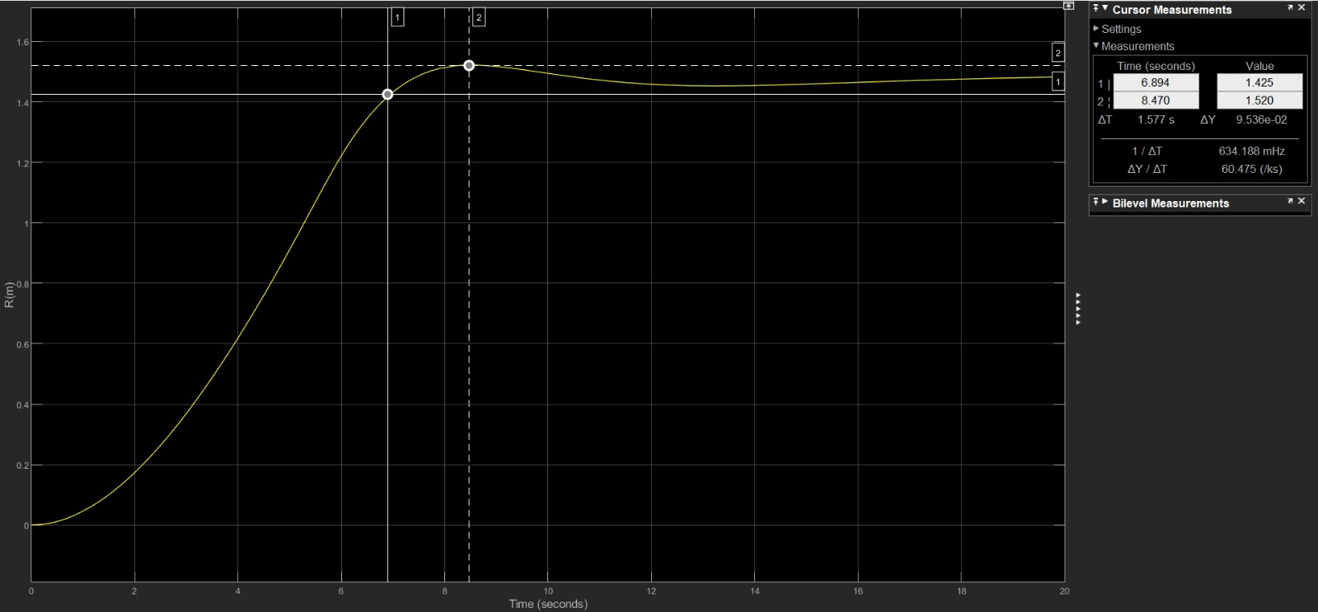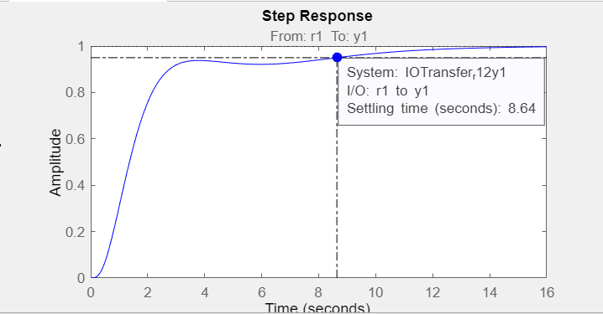
همان‌گونه که در تصاویر مشاهده می‌شود، پاسخ سیستم غیرخطی (مدل اصلی شبیه‌سازی) پیش از گذشت ۷ ثانیه وارد باند خطای ۵٪ می‌شود و پس از ورود نیز از این باند خارج نمی‌گردد. بنابراین، زمان نشست سیستم کمتر از ۷ ثانیه بوده و شرط مطرح‌شده در صورت مسئله برآورده می‌شود. همچنین مطابق نتایج ارائه‌شده، بیشینه فراجهش پاسخ کمتر از ۲۰٪ است و از این نظر نیز خواسته‌ی مسئله تأمین می‌گردد.
در ادامه، به منظور مستندسازی کامل فرآیند طراحی، تابع تبدیل کنترلر نهایی و همچنین ساختار بلوک‌دیاگرام کنترلی که در مدل سیمولینک برای کنترل سیستم غیرخطی به‌کار رفته است نمایش داده شده‌اند تا نحوه اعمال کنترلر، محل قرارگیری بلوک‌های اشباع و مکانیزم ضد-وایندآپ به‌صورت شفاف قابل مشاهده باشد. 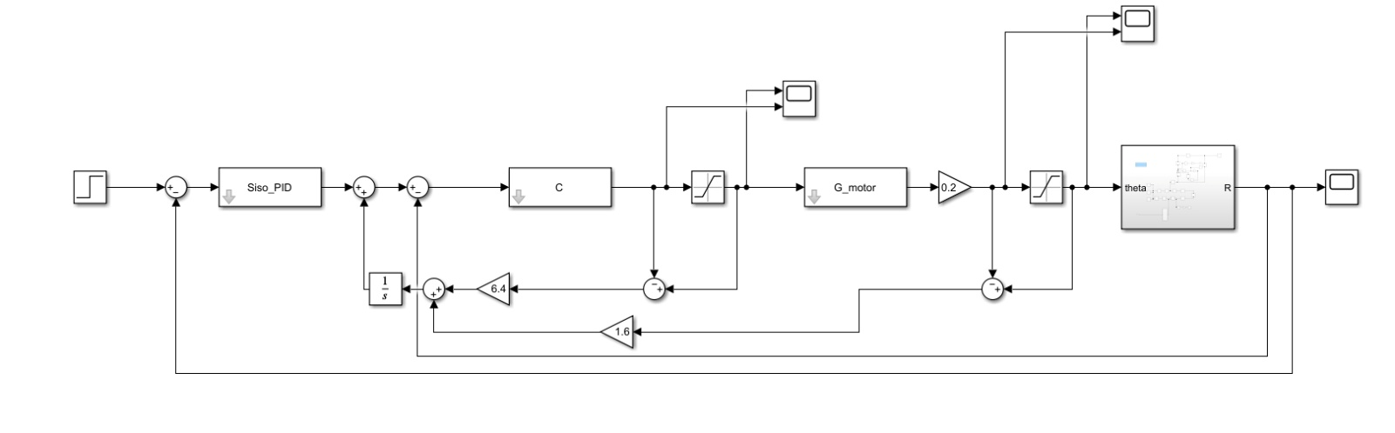
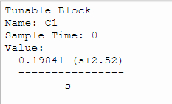
فایل سیمولینک کنترلر مدل و فایل طراحی کنترلر به ترتیب با نام های real_model_siso و PID_Tun موجود می باشد.

خواسته 2
در خواسته دوم، ضرایب کنترل‌کننده PID با استفاده از ابزار PID Tuner در متلب تعیین می‌شوند. بدین منظور، از همان ساختار نهایی به‌دست‌آمده در بخش قبل استفاده می‌شود، با این تفاوت که در یک فایل مجزا، به‌جای مدل غیرخطی اصلی (مدل سیمولینک)، مدل ریاضی خطی‌شده استخراج‌شده از سیستم در مدار قرار داده می‌شود تا فرآیند تنظیم کنترلر بر پایه مدل خطی انجام گیرد؛ همان‌گونه که در توضیحات پروژه نیز تأکید شده است.
در این بخش، برای پیاده‌سازی کنترل‌کننده از بلوک آماده PID Controller در محیط Simulink استفاده می‌شود. فرآیند تنظیم (Tuning) با مقادیر اولیه پیش‌فرض پیشنهادی نرم‌افزار آغاز می‌گردد. سپس با استفاده از قابلیت‌های تعاملی PID Tuner، پارامترهای کنترل‌کننده به‌گونه‌ای تغییر داده می‌شوند که مشخصات پاسخ سیستم به مقادیر مطلوب نزدیک شود. به‌طور مشخص، با تنظیم لغزنده‌های مربوط به Response Time (سریع‌تر یا کندتر کردن پاسخ) و Transient Behavior (مقاوم‌تر یا تهاجمی‌تر/خشن‌تر کردن پاسخ)، شکل پاسخ زمانی سیستم تغییر داده می‌شود. این تنظیمات امکان ایجاد تعادل بین سرعت پاسخ، میزان فراجهش و پایداری را فراهم می‌کنند.
در نهایت، با اعمال تغییرات تدریجی و بررسی هم‌زمان پاسخ زمانی سیستم، مجموعه ضرایبی انتخاب می‌شود که شرایط مسئله از جمله محدودیت فراجهش و زمان نشست را تا حد امکان برآورده سازد.
در ابتدای این بخش، پیش از آغاز فرآیند تنظیم ضرایب، تنظیمات بلوک PID Controller در سیمولینک به‌گونه‌ای پیکربندی شد که هنگام خطی‌سازی سیستم، اثر بلوک‌های Saturation نیز در مدل لحاظ گردد. این کار باعث می‌شود مدل خطی استخراج‌شده رفتار واقع‌بینانه‌تری نسبت به ساختار واقعی مدار داشته باشد و تنظیم ضرایب PID بر مبنای شرایط عملی سیستم انجام شود.
پس از اعمال این تنظیمات، فرآیند Tuning با استفاده از ابزار PID Tuner آغاز گردید. در این مرحله، با استفاده از قابلیت‌های تعاملی این ابزار، ضرایب کنترل‌کننده به‌صورت تدریجی تنظیم شدند تا پاسخ سیستم به محدوده مطلوب نزدیک شود.
در انتخاب پاسخ نهایی، عمداً حالتی برگزیده شد که در مدل خطی فاقد فراجهش باشد. دلیل این انتخاب آن است که در سیستم واقعی (مدل غیرخطی)، به‌واسطه وجود بلوک‌های اشباع و عملکرد ضد-وایندآپ انتگرال، ممکن است مقدار کمی فراجهش ایجاد شود. بنابراین با انتخاب یک پاسخ خطی بدون فراجهش، اطمینان حاصل می‌شود که حتی در صورت بروز اثرات غیرخطی، میزان فراجهش سیستم از حدود قابل قبول فراتر نرود.
تصویر مربوط به محیط PID Tuner و تنظیمات انجام‌شده در ادامه آورده شده است.
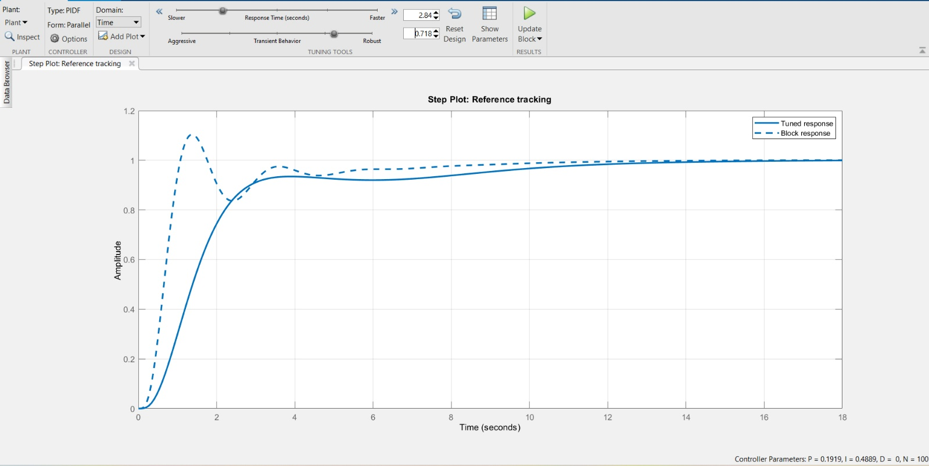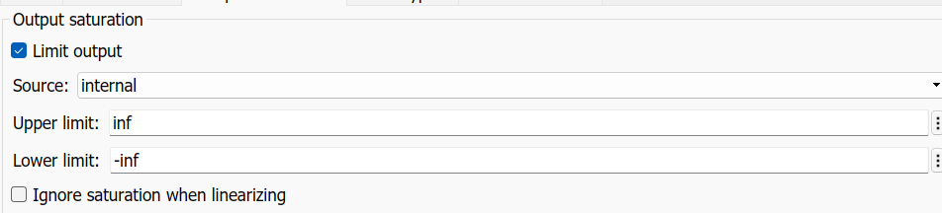
نمودار پاسخ سیستم خطی، با در نظر گرفتن بلوک‌های Saturation و مکانیزم Anti-Windup، به‌صورت شکل زیر به دست آمده است. همان‌گونه که مشاهده می‌شود، بیشینه فراجهش پاسخ کمتر از ۲۰ درصد بوده و از این نظر شرط مطرح‌شده در صورت مسئله تأمین شده است.
با این حال، بررسی دقیق پاسخ زمانی نشان می‌دهد که زمان نشست سیستم حدود ۱۲ ثانیه است که بزرگ‌تر از مقدار مورد نظر در صورت مسئله (کمتر از ۷ ثانیه) می‌باشد. بنابراین، علی‌رغم دستیابی به شرط فراجهش، معیار زمان نشست در مدل خطی هنوز به طور کامل برآورده نشده و نیازمند تنظیمات بیشتر یا بازنگری در ضرایب کنترل‌کننده خواهد بود.
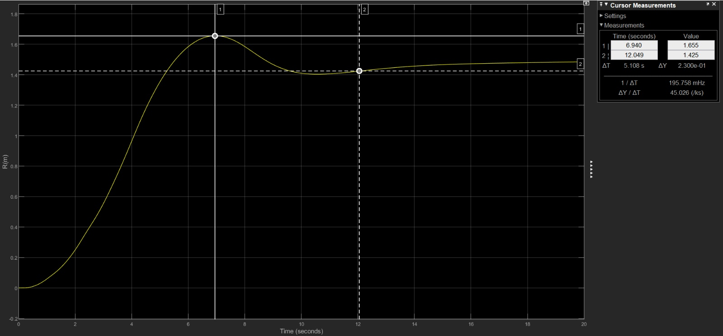

با این حال، همانند آنچه در خواسته قبل نیز اشاره شد، رفتار سیستم غیرخطی واقعی با مدل خطی استخراج‌شده تفاوت‌هایی دارد. در مدل شبیه‌سازی غیرخطی، عواملی نظیر اصطکاک موجود در سیستم، محدودیت‌های اشباع عملگر، و عملکرد مکانیزم Anti-Windup در بخش انتگرالی کنترل‌کننده حضور دارند که همگی بر شکل پاسخ زمانی اثر می‌گذارند. این عوامل معمولاً موجب کاهش انرژی نوسانات، محدود شدن رشد اولیه سیگنال کنترلی و در نتیجه کاهش فراجهش و کوتاه‌تر شدن زمان نشست نسبت به مدل خطی ایده‌آل می‌شوند.
در نتیجه، اگرچه در مدل خطی زمان نشست حدود ۱۲ ثانیه به دست آمده بود، اما در مدل غیرخطی واقعی مشاهده می‌شود که پاسخ سیستم پیش از ۷ ثانیه وارد باند ۵٪ شده و پس از آن نیز از این باند خارج نمی‌شود. بنابراین، در سیستم واقعی هر دو شرط مسئله، یعنی فراجهش کمتر از ۲۰٪ و زمان نشست کمتر از ۷ ثانیه، به‌طور هم‌زمان برآورده می‌گردد.
تصویر پاسخ زمانی سیستم غیرخطی و همچنین نمایی از ضرایب تنظیم‌شده در محیط PID Tuner در ادامه ارائه شده‌اند.
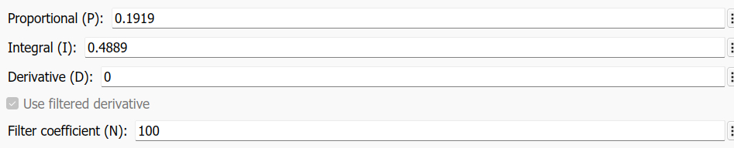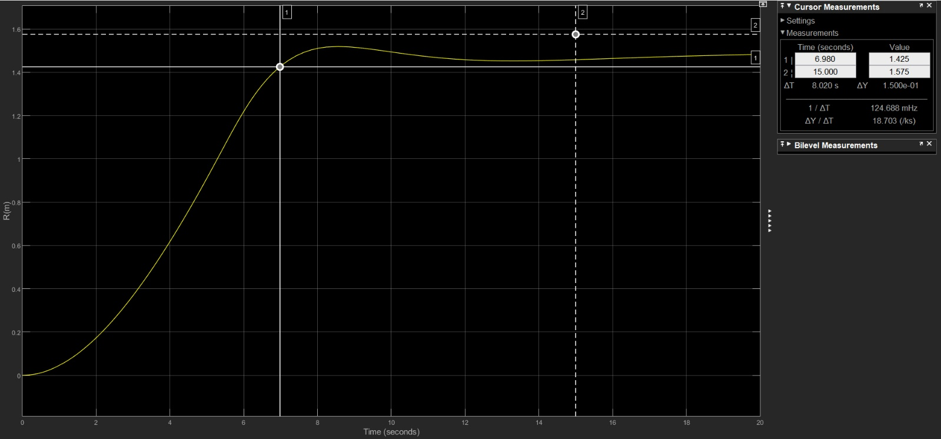
فایل سیمولینک مدل خطی سازی شده و مدل اصلی با نام های real_model_project و shabih_model در پیوست موجود می باشند.

خواسته 3
در این مرحله ابتدا تابع تبدیل حلقه داخلی را بدست می‌آوریم و با توابع get_fod.m و opt_app.m سیستم را با یک سیستم مرتبه اول همراه با تاخیر مدل میکنیم. تابع get_fod.m در هر دو حالت تابع تبدیل و پاسخ فرکانسی قادر به تقریب سیستم نبود و فقط از نتیجه تابع دیگر استفاده میکنیم که به شکل زیر است.
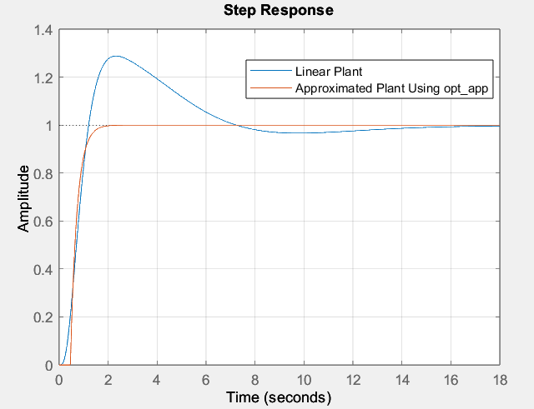
$$G=\frac{1}{0.267953s+1}e^{-0.455s}$$
$$\left\{\begin{aligned}K=1 \\ L=0.455 \\ T=0.267953\end{aligned}\right.or \left[K L T N\right]=[1 0.455 0.267953 100]$$
مقدار N نیز برابر با 100 در نظر گرفته شده است. برای باقی مقادیر مورد نیاز نیز داریم:
$$K_{C}=3.9781 , T_{C}=1.3222$$
اکنون به کمک کد all_codes.m که به پیوست آورده شده است پاسخ به پله واحد را برای تمامی روش‌ها بدست می آوریم که نتایج در زیر آورده شده است.
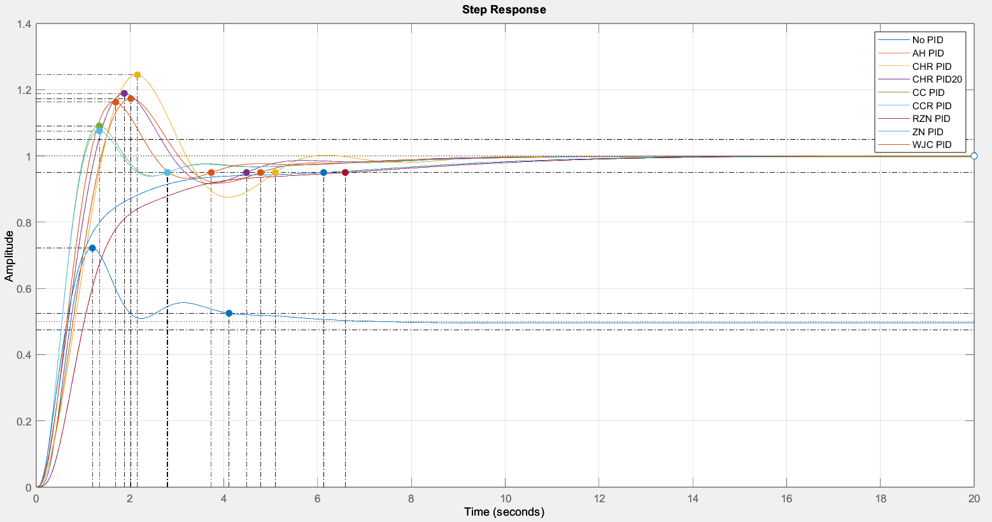
اکنون تمامی توابع بدست آمده را داخل معماری طراحی شده همراه با اشباع داخل سیمولینک قرار میدهیم تا بهترین کنترلر از میان این روش ها را بدست آوریم. که طبق تصاویر زیر نتیجه قابل مشاهده است. 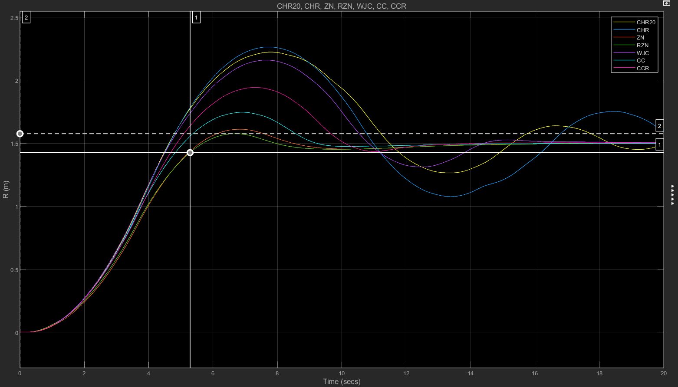 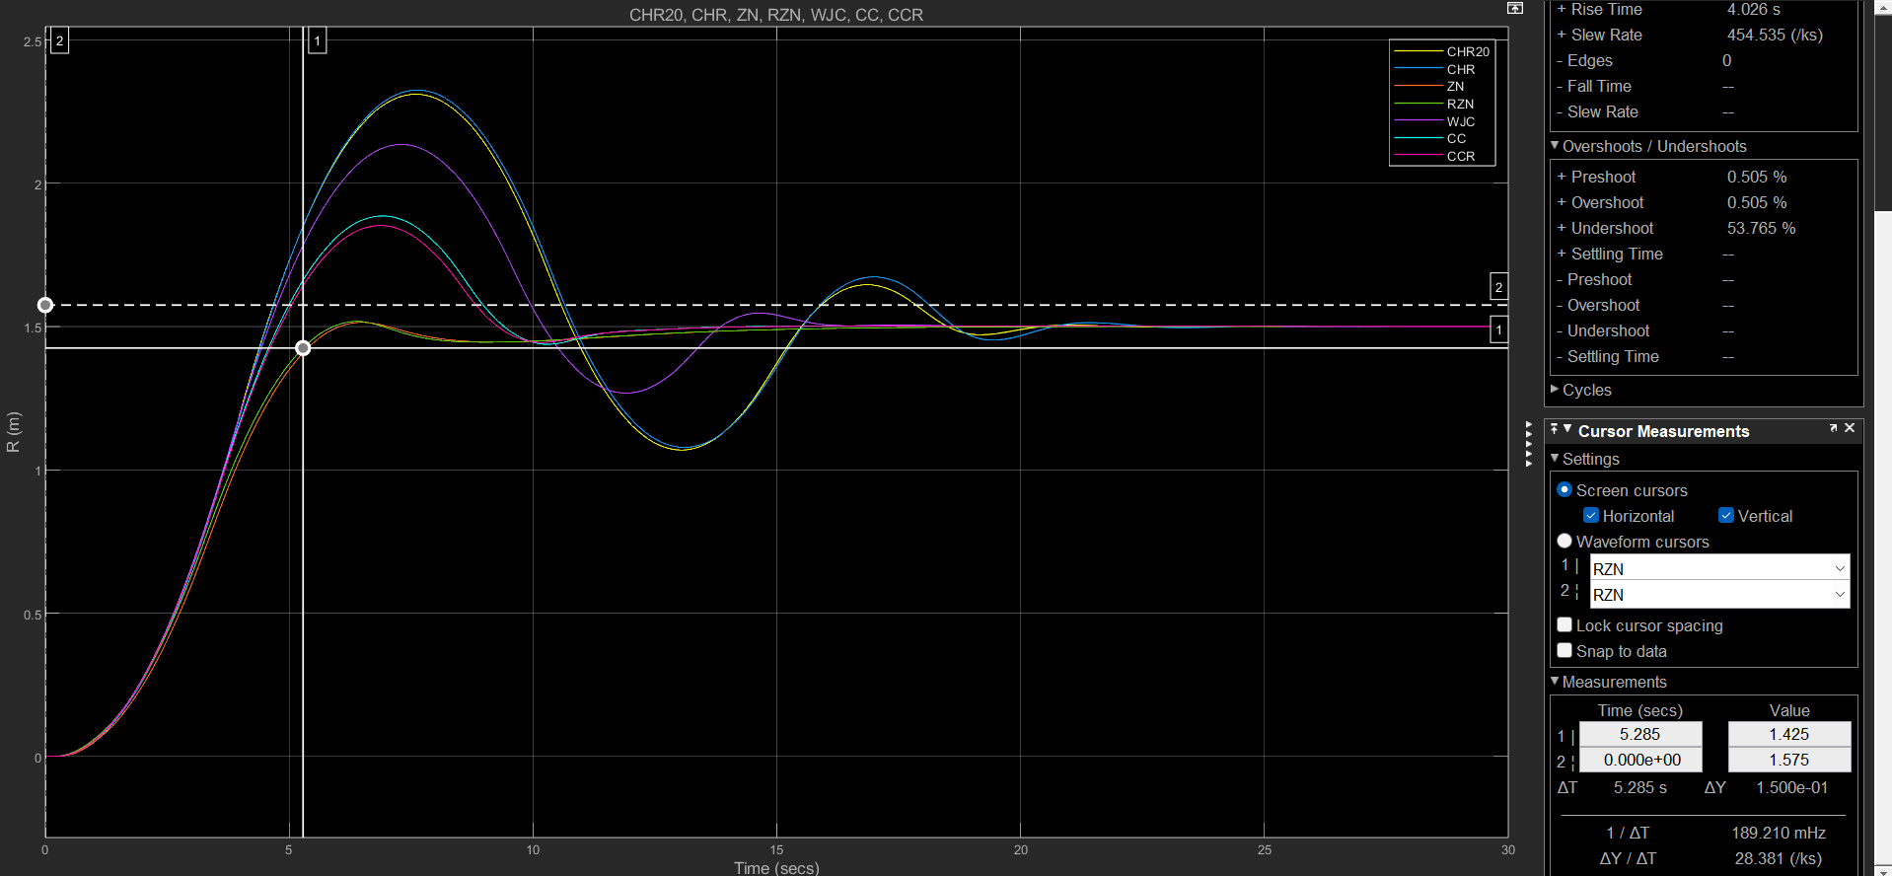
بهترین نتیجه روی سیستم خطی داخل سیمولینک مربوط به refined ziegler nicholes (RZN) است چرا که فراجهش صفر درصدی و زمان نشست 5.285 s دارد.
اکنون این کنترلر را روی سیستم اصلی یعنی غیر خطی نیز امتحان میکنیم که در ادامه آورده شده است. فایل سیمولینک مربوط به آن نیز Final_3.slx است.

قرار دهی تمامی کنترلر ها در سیمولینک (کیفیت عکس به دلیل المان های زیاد موجود پایین است.):
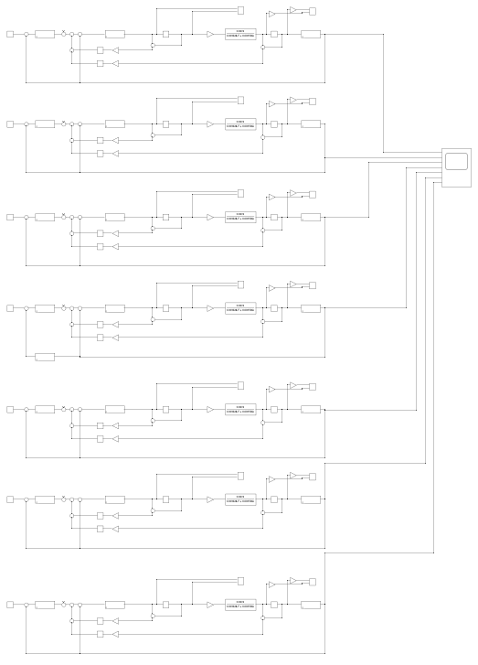

پاسخ کنترلر RZN روی سیستم غیر خطی:
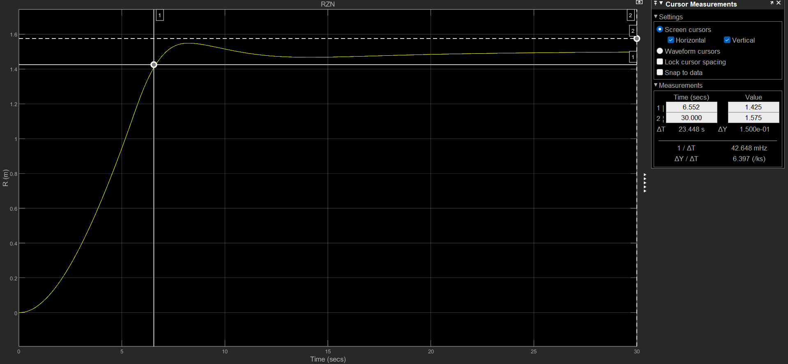
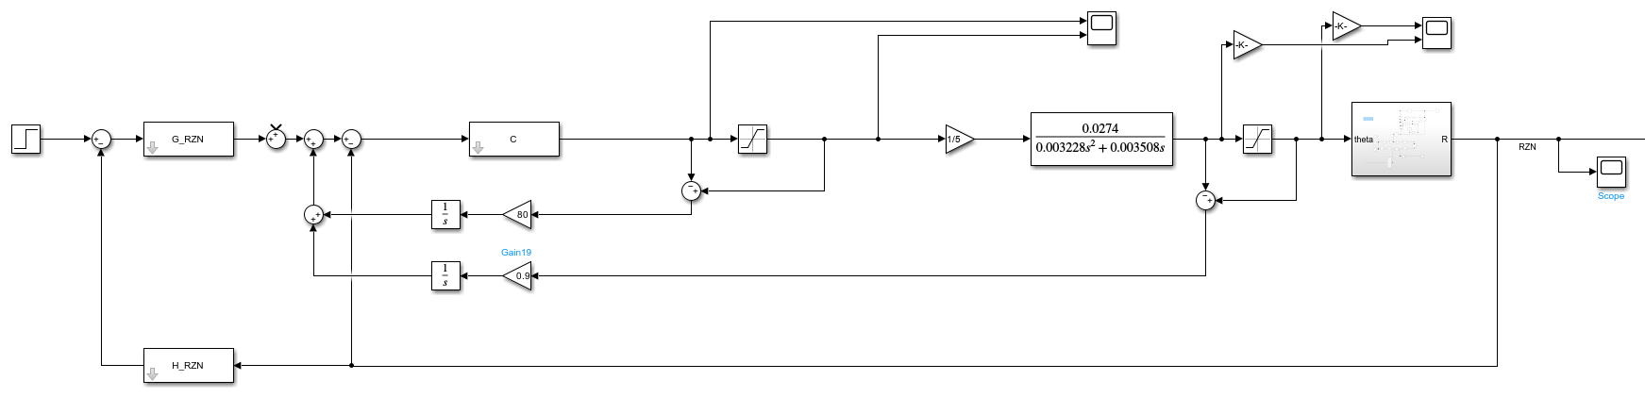
همانطور که مشخص است این کنترلر زمان نشست و فراجهش فوق العاده ای روی سیستم اصلی دارد.

خواسته 4
در ابتدای کار مدل سیمولینک مدار باز سیستم را ایجاد کرده و آن را به فرمت فایل mod4.mdl ذخیره میکنیم که در تصویر زیر آورده شده است.
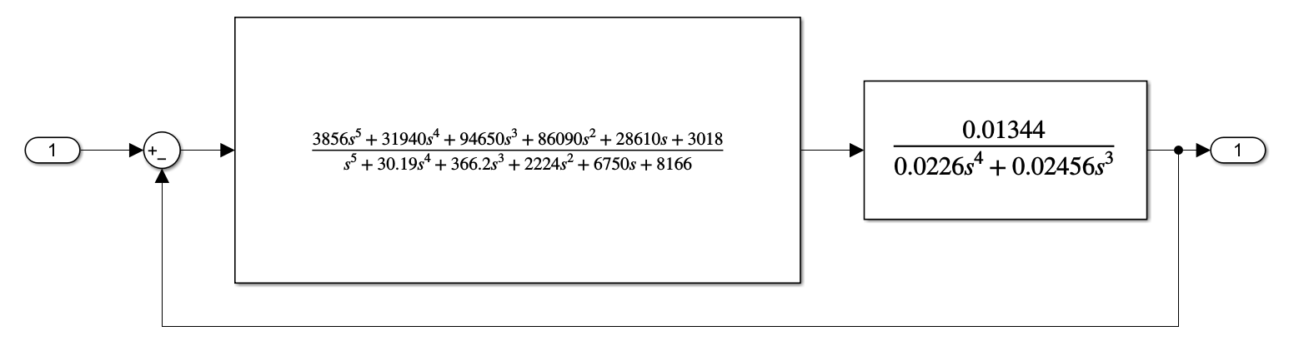
اکنون مدل را وارد برنامه‌ی optim_pid میکنیم و مدل سیمولینک را داخل آن وارد میکنیم. از معیارهای مورد نظر برای سیستم ما که شامل $ISE, ISTE, IST^{2}E$ هستند برای طراحی کنترلر های PI و PID تلاش میکنیم و تنظیمات آن را نیز به شکل تصویر زیر قرار میدهیم. در اولین تلاش و طبق معیار ISE کنترلر PI به شکل زیر بدست می‌آید که پاسخ فوق العاده خوبی دارد.
$$K_{p}=1.4635 , K_{i}=1.1457$$
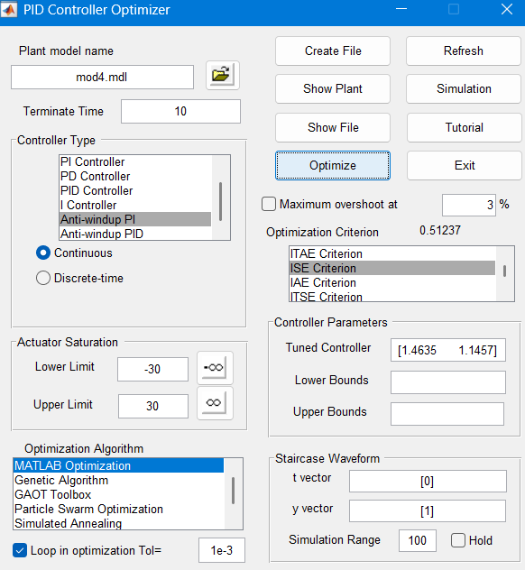
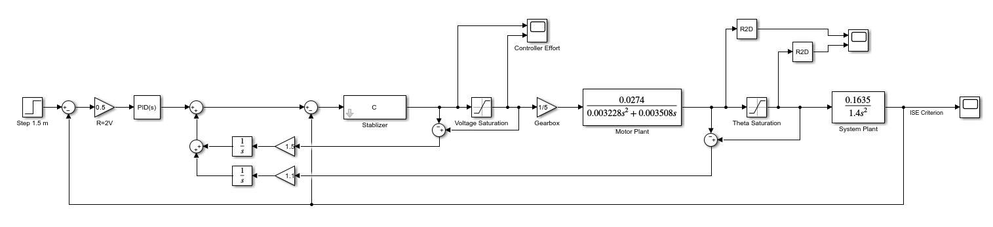
ضرایب را به کمک PID Controller در سیمولینک به شکل زیر وارد میکنیم و نتایج را مشاهده میکنیم.
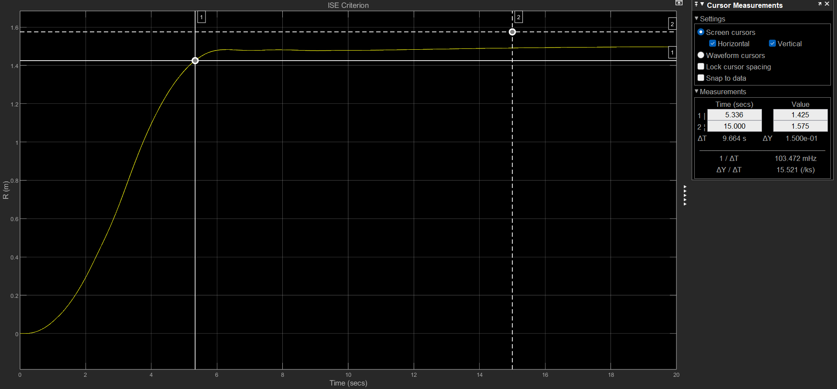
زمان نشست برابر با 5.336 s و فراجهش برابر با صفر درصد است.
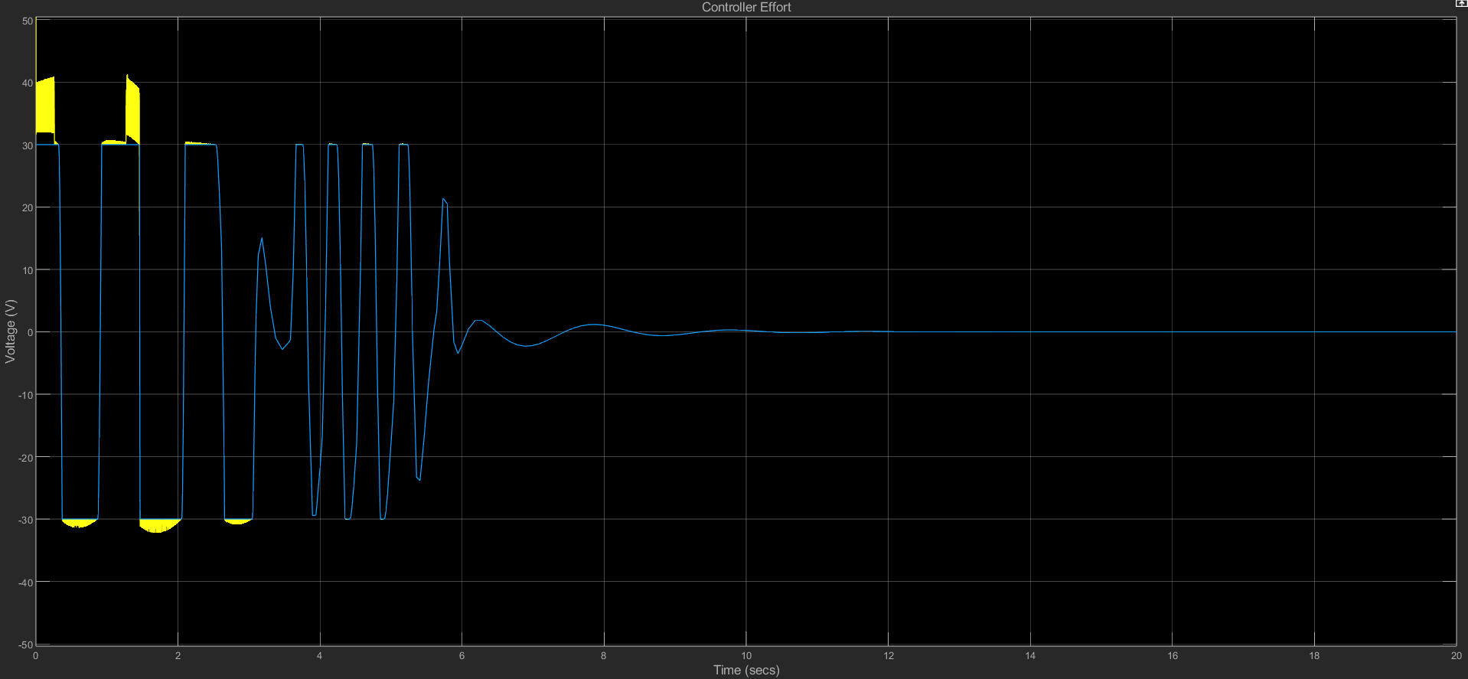
اکنون با توجه به نتیجه بسیار خوب این کنترلر را روی سیستم غیرخطی نیز پیاده میکنیم و نتیجه را در زیر مشاهده میکنیم.
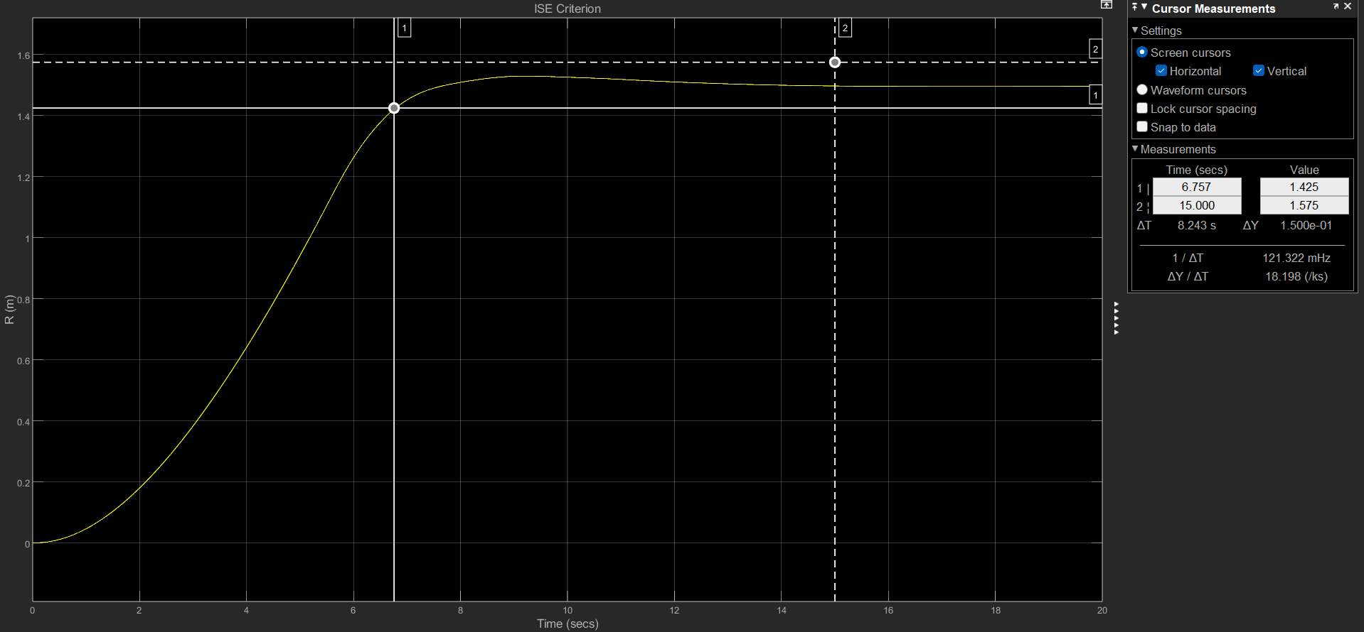
مشاهده میشود که روی سیستم اصلی و غیرخطی زمان نشست برابر با 6.757 s و فراجهش نیز صفر است که بسیار پاسخ مطلوبی است.

خواسته 5
در خواسته پنجم هدف طراحی یک کنترل‌کننده PID دو درجه آزادی (2-DOF PID) است. روال انجام کار در این بخش مشابه مسیری است که در خواسته دوم (استفاده از PID Tuner) طی شد؛ با این تفاوت که به‌جای PID معمولی، از ساختار Two-Degree-of-Freedom PID استفاده می‌شود تا امکان تنظیم مستقل‌تر رفتار سیستم در دنبال‌کردن مرجع (Tracking) و سرکوب اغتشاش/پاسخ به فیدبک فراهم گردد.
در ابتدا، همانند بخش قبل، ساختار کلی مدار کنترلی و تنظیمات اولیه به‌گونه‌ای انجام می‌شود که هنگام خطی‌سازی و فرآیند طراحی، اثر بلوک‌های Saturation و همچنین مکانیزم Anti-Windup تا حد امکان در مدل لحاظ گردد. سپس کنترل‌کننده دو درجه آزادی با استفاده از بلوک/ابزار مربوطه در متلب و سیمولینک پیاده‌سازی شده و فرآیند تنظیم ضرایب با استفاده از قابلیت‌های Tuning آغاز می‌شود. در این مرحله، با تغییر پارامترهای مربوط به سرعت پاسخ، میزان تهاجمی بودن کنترل و همچنین وزن‌دهی مسیر مرجع (Setpoint Weighting)، پاسخ سیستم به سمت برآورده کردن خواسته‌های مسئله هدایت می‌شود.
در ادامه، نمودار و محیط Tuning مربوط به کنترل‌کننده PID 2-DOF ارائه شده است تا ضرایب انتخاب‌شده و اثر آن‌ها بر پاسخ سیستم قابل مشاهده باشد.
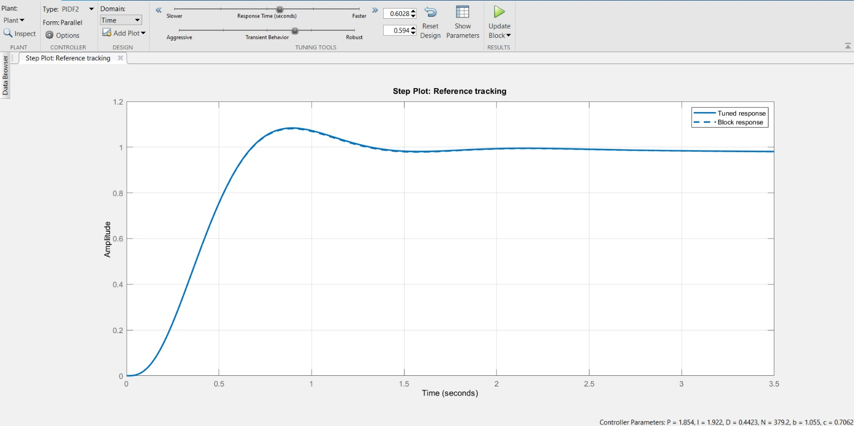
در این ساختار، استفاده از PID دو درجه آزادی باعث بهبود محسوس رفتار گذرای سیستم شده است. همان‌گونه که در نمودار پاسخ مشاهده می‌شود، میزان فراجهش نسبت به طراحی‌های قبلی کاهش یافته و پاسخ سیستم نرم‌تر و کنترل‌شده‌تر شده است. یکی از دلایل اصلی این بهبود، حضور جمله مشتق‌گیر در مسیر فیدبک و همچنین ساختار تقویت‌کننده در این مسیر است که موجب افزایش میرایی مؤثر سیستم و کاهش تمایل آن به نوسان می‌شود. در نتیجه، سیستم کمتر با پدیده اشباع در لحظات ابتدایی پاسخ مواجه می‌گردد و انرژی اولیه پاسخ به‌صورت بهتری مهار می‌شود.
کاهش وقوع اشباع در این ساختار، طبیعتاً بر عملکرد مکانیزم Anti-Windup نیز اثر می‌گذارد. از آنجا که شدت و مدت زمان اشباع کاهش یافته است، ضرایب مربوط به ضد-وایندآپ نیاز به بازتنظیم دارند تا با شرایط جدید سازگار شوند. ساختار به‌کاررفته برای Anti-Windup در این بخش در شکل زیر نمایش داده شده است.
همچنین در این مرحله، با توجه به اینکه به دلیل حضور جمله مشتق و تقویت‌کننده در مسیر فیدبک، احتمال ورود سیستم به ناحیه اشباع به‌مراتب کمتر شده است، حساسیت نسبت به بروز فراجهش شدید کاهش می‌یابد. از این رو، در فرآیند Tuning مدلی انتخاب شد که پاسخ سریع‌تری ارائه دهد، حتی اگر این افزایش سرعت منجر به مقدار محدودی فراجهش شود. به بیان دیگر، در این طراحی اولویت با کاهش زمان نشست و افزایش سرعت پاسخ بوده است، زیرا اطمینان داشتیم که فراجهش ایجادشده در محدوده مجاز باقی خواهد ماند و منجر به مشکلات ناشی از اشباع یا ناپایداری نخواهد شد.
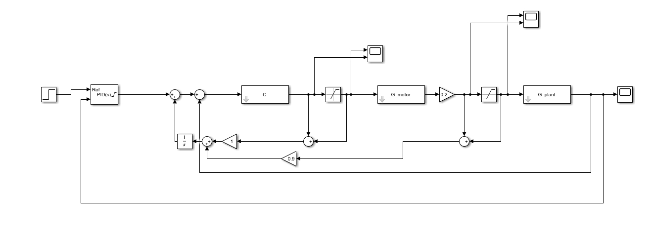
پاسخ سیستم خطی، همان‌گونه که انتظار می‌رفت، دارای مقدار کمی فراجهش (Overshoot) بود و در عین حال زمان نشست آن نسبت به روش‌های قبلی (به‌ویژه روش‌های ۱ و ۲) به مقدار هدف مسئله نزدیک‌تر شده و حدوداً در محدوده نزدیک به ۷ ثانیه قرار گرفت. این نتیجه نشان می‌دهد که ساختار PID دو درجه آزادی توانسته است بین سرعت پاسخ و کیفیت گذرا، تعادل مناسب‌تری ایجاد کند و شرایط طراحی را به خواسته‌های پروژه نزدیک‌تر سازد.
از سوی دیگر، با توجه به تجربه بخش‌های قبل و تفاوت مشاهده‌شده بین مدل خطی و مدل اصلی شبیه‌سازی، می‌توان انتظار داشت که در مدل غیرخطی واقعی نیز پاسخ حداقل به همین اندازه مطلوب یا حتی بهتر باشد. دلیل این موضوع، حضور عواملی مانند اصطکاک‌ها، اثر بلوک‌های اشباع، و عملکرد Anti-Windup در مدل غیرخطی است که معمولاً سبب کاهش نوسانات و تعدیل رفتار گذرا می‌شوند. بنابراین می‌توان نتیجه گرفت که این کنترل‌کننده، در مدل اصلی نیز به احتمال زیاد قادر خواهد بود در مدت کمتر از ۷ ثانیه وارد باند خطای ۵٪ شود و پس از آن نیز از این باند خارج نگردد.
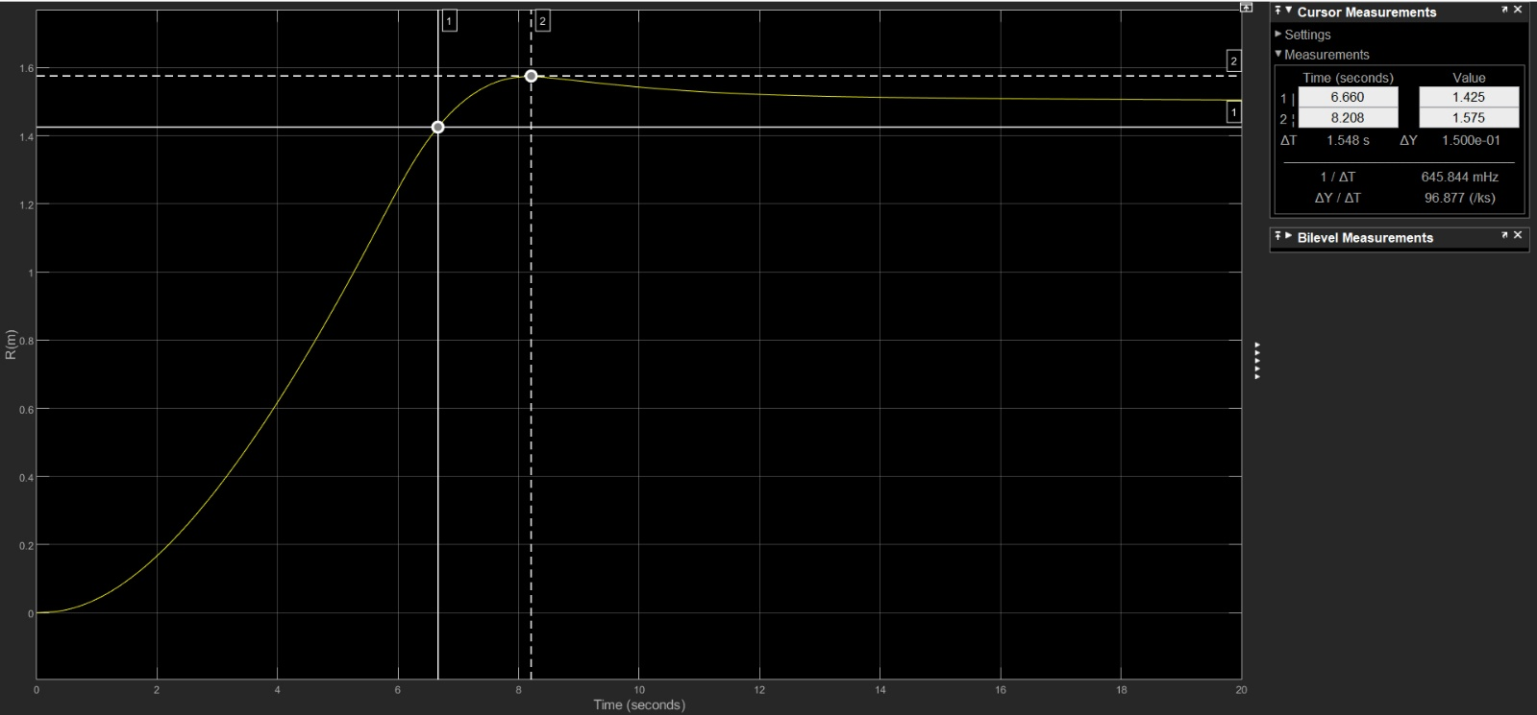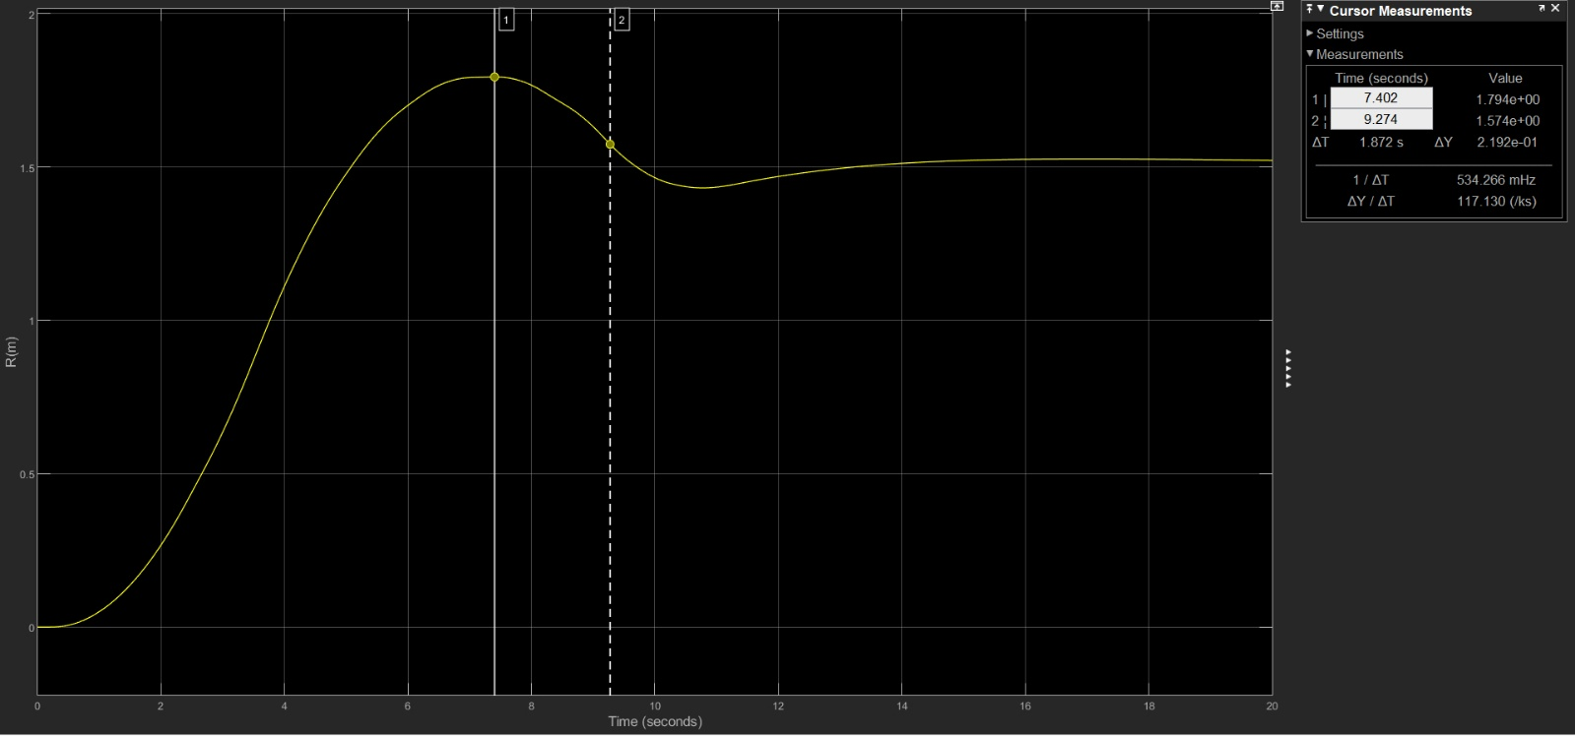

همان‌گونه که در تصویر فوق مشاهده می‌شود، پاسخ مدل غیرخطی دارای زمان نشست کمتر از ۷ ثانیه بوده و بیشینه فراجهش نیز کمتر از ۲۰ درصد است؛ در نتیجه هر دو شرط مطرح‌شده در صورت مسئله به طور کامل برآورده شده‌اند. علاوه بر این، مقایسه نتایج نشان می‌دهد که زمان نشست در این روش نسبت به روش‌های اول و دوم بهبود یافته و سیستم با سرعت بیشتری به ناحیه باند خطای ۵٪ وارد شده و در همان محدوده باقی مانده است.
دلیل این بهبود عملکرد را می‌توان در ساختار PID دو درجه آزادی جست‌وجو کرد. در این ساختار، به دلیل امکان وزن‌دهی مستقل مسیر مرجع و مسیر فیدبک، کنترل‌کننده قادر است رفتار دنبال‌کردن مرجع را بدون تأثیر منفی بر پایداری داخلی تنظیم کند. همچنین حضور جمله مشتق در مسیر فیدبک باعث افزایش میرایی مؤثر سیستم و کاهش تمایل به نوسان می‌شود. این ویژگی‌ها در کنار تنظیم مناسب ضرایب و هماهنگی بهتر با بلوک‌های اشباع و Anti-Windup، موجب شده‌اند پاسخ نهایی هم سریع‌تر باشد و هم در محدوده مجاز فراجهش باقی بماند.
در نهایت، ضرایب تنظیم‌شده کنترل‌کننده به صورت تصویر زیر ارائه شده‌اند.
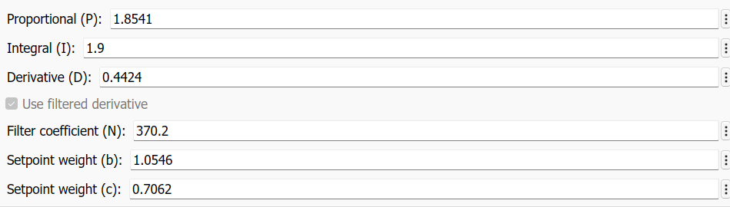
فایل سیمولینک مدل خطی سازی شده و مدل اصلی با نام های real_model_dodegree و shabih_model_dodegree در پیوست موجود می باشند.

خواسته 6
شماره قسمت | نیاز به پایدارساز (دارد / ندارد) | میزان فراجهش (درصد) | زمان نشست (ثانیه) | نام تصویر نتیجه
SISO | دارد | صفر | 6.894 | step_1.png
PID - Tuner | دارد | صفر | 6.980 | step_2.png
کدهای آماده | دارد | صفر | 5.285 | step_3.png
Optim - PID | دارد | صفر | 5.336 | step_4.png
PID – 2DOF | دارد | صفر | 6.660 | step_5.png

همانطور که در بخش های 3 و 4 آورده شد، پاسخ سیستم غیر خطی به کنترلر های این دو بخش نیز بسیار خوب و بهتر از دیگر بخش ها بود گرچه که جزو خواسته ها نبود. رفتار کلی تمامی کنترلر ها مانند یک دیگر بود و فقط بر اساس زمان نشست روی سیستم غیر خطی اگر مقایسه کنیم، کنترلر RZN بهترین کنترلر است.

خواسته 7
بهترین کنترلر طراحی شده Refined ZN است؛ به نظر می‌رسد دلیل برتری این کنترلر وجود feedback است و در مقابل اشباع نیز رفتار بسیار خوبی دارد و همچنین مقاومت یا همان Robustness خوبی دارد. رفتار کنترلر در سه شرایط خواسته شده بدون نیاز به تغییر است و در زیر نتایج آورده شده است:
- جرم توپ 2kg و طول تیر 3m
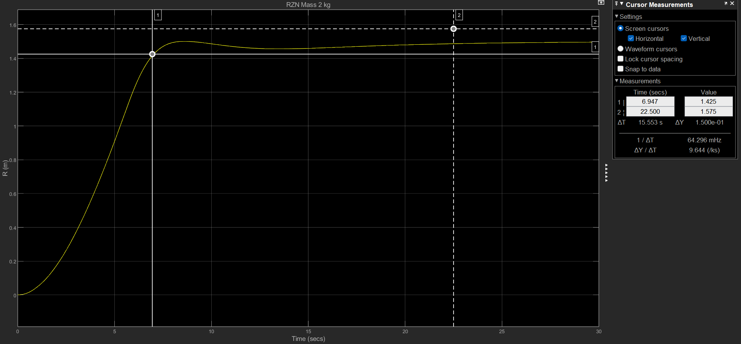
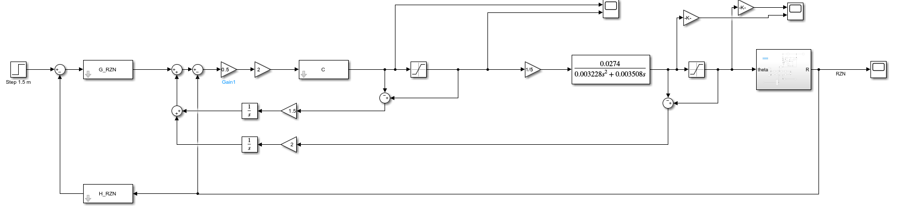

- جرم توپ 1.5kg و طول تیر 1m
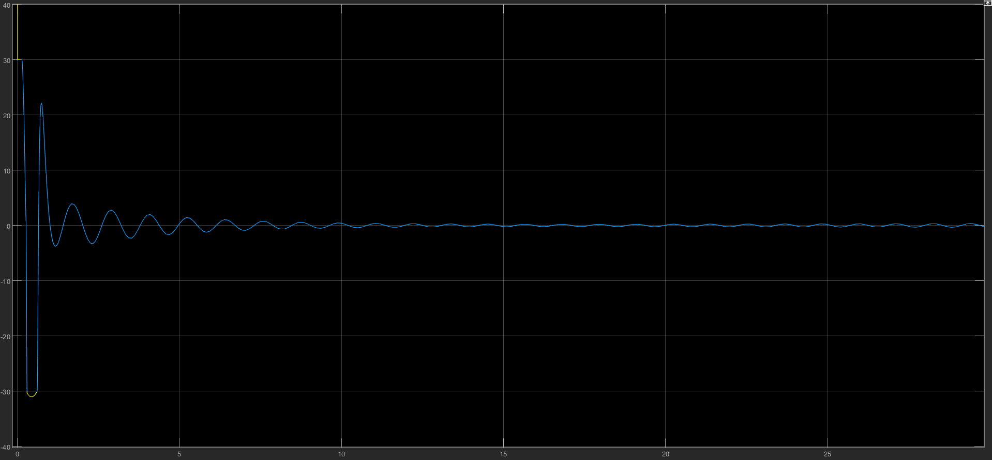
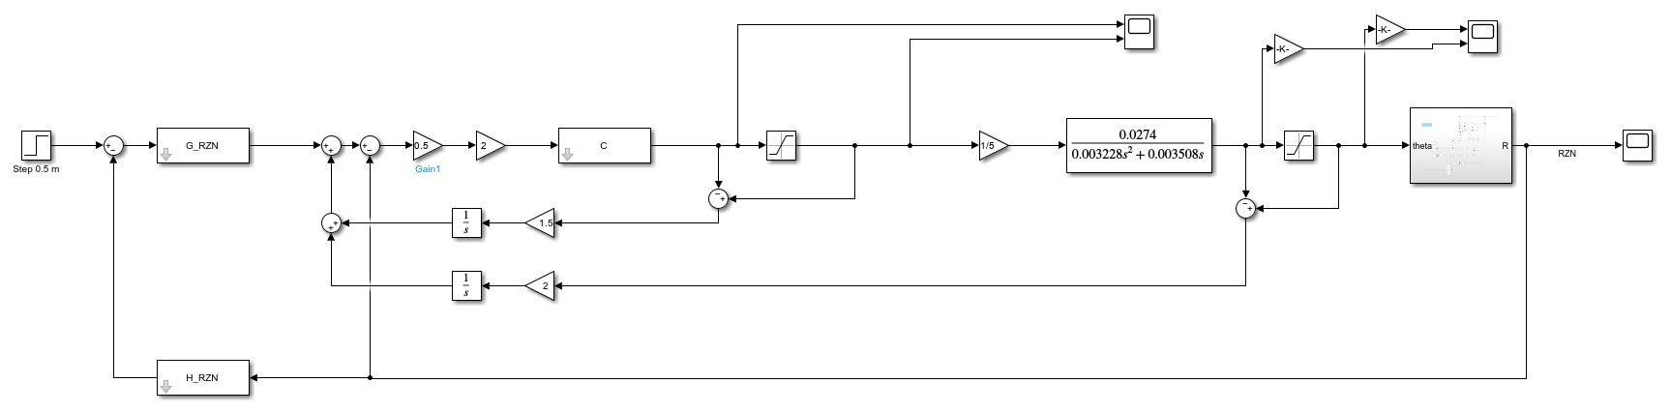
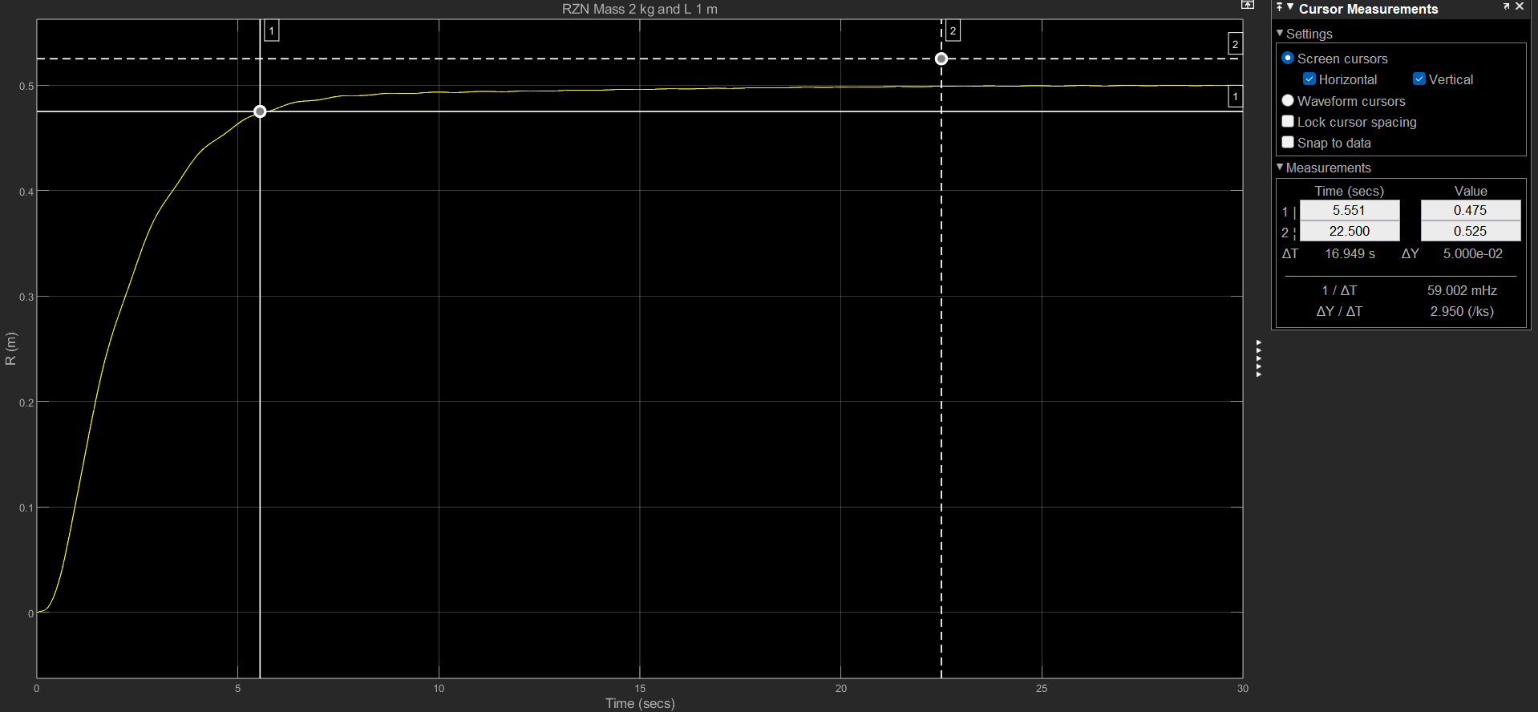

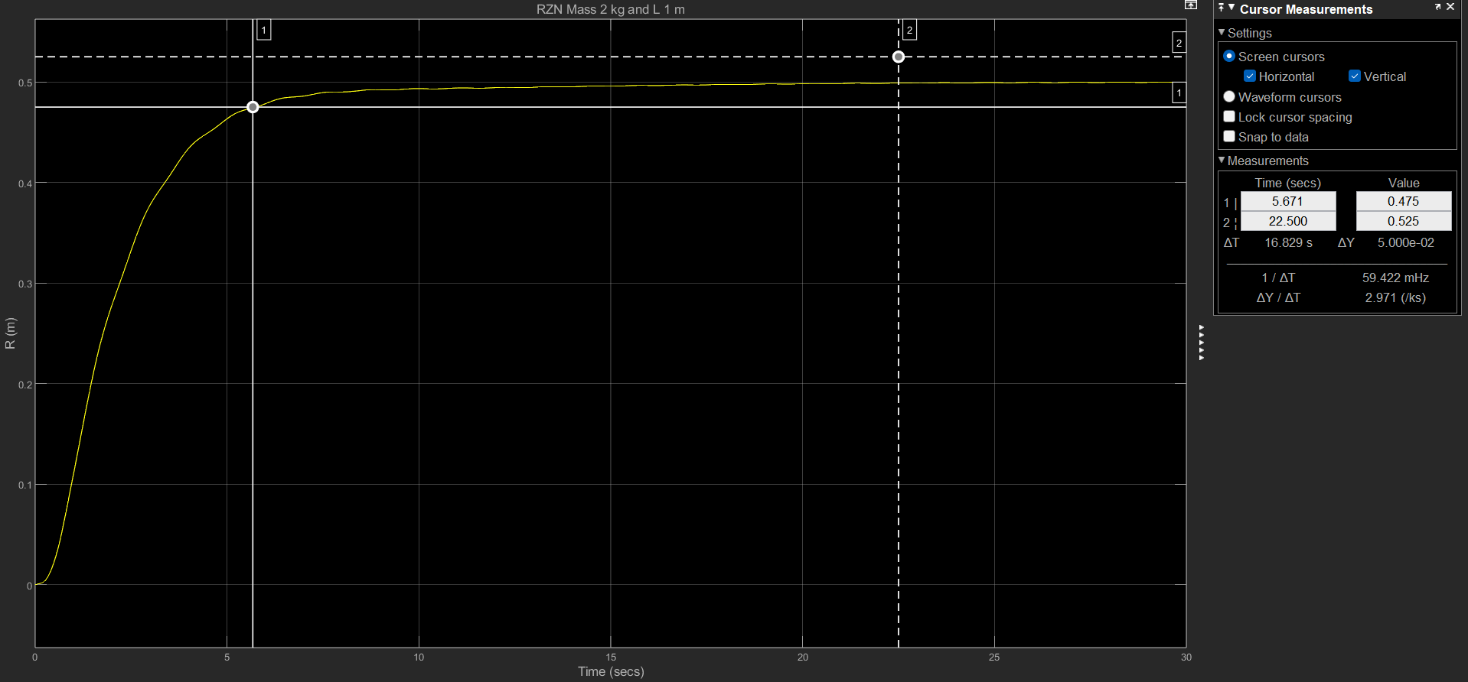
-جرم توپ 2kg و طول تیر 1m

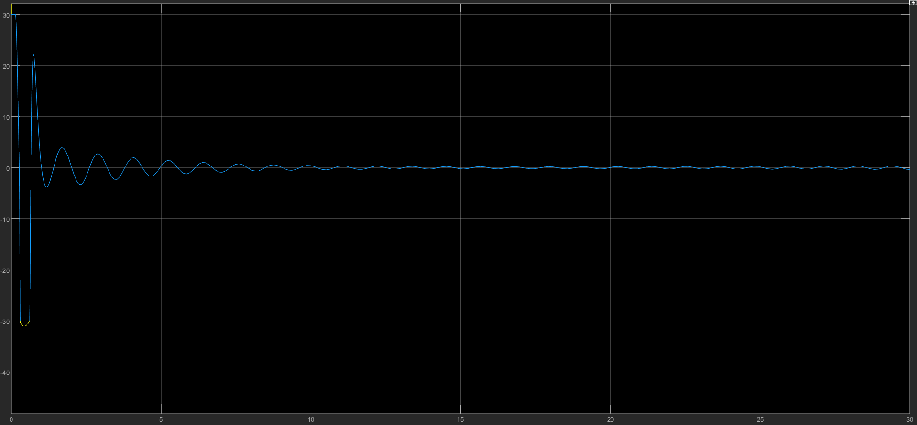
با توجه به نمودار های بالا مشاهده میشود که رفتار سیستم غیر خطی با سیستم خطی سازی شده در زمینه جرم تقریبا یکی است و وابستگی خاصی به جرم ندارد و تقریب با وجود اصطکاک به خوبی جواب داده است.

پیوست
s = tf('s');

Gm = 0.0274/(0.003228*s^2+0.003508*s)/5; % Motor and Gearbox Transfer Function
Gb = 9.81*0.05/3/(7/5*s^2); % Ball and Beam Transfer Function
G = Gm*Gb; % Approximated Plant Transfer Function

% Stablizer

C = 3856.4*((s+0.6614)*(s+0.3708)*(s+0.2079)*(s^2+7.043*s+15.35))/((s+4.683)*(s+5.401)*(s+6.372)*(s^2+13.73*s+50.67));

% Using C Stablizer and values of [K L T N] = [1 0.455 0.267953 100]

[G_AH,H_AH,Kp_AH,Ti_AH,Td_AH]=astrom_hagglund(2,1,[1 0.455 0.267953 100]);
[G_CHR,H_CHR,Kp_CHR,Ti_CHR,Td_CHR]=chr_pid(3,1,[1 0.455 0.267953 100 0]);
[G_CHR20,H_CHR20,Kp_CHR20,Ti_CHR20,Td_CHR20]=chr_pid(3,1,[1 0.455 0.267953 100 1]);
[G_CC,H_CC,Kp_CC,Ti_CC,Td_CC]=cohen_pid(3,1,[1 0.455 0.267953 100]);
[G_CCR,H_CCR,Kp_CCR,Ti_CCR,Td_CCR]=cohen_pid(3,2,[1 0.455 0.267953 100]);
[G_RZN,H_RZN,Kp_RZN,Ti_RZN,Td_RZN,beta]=rziegler_nic([1 0.455 0.267953 100 3.9781 1.3222]);
[G_ZN,H_ZN,Kp_ZN,Ti_ZN,Td_ZN]=ziegler_nic(3,[1 0.455 0.267953 100]);
[G_WJC,Kp_WJC,Ti_WJC,Td_WJC]=wjcpid([1 0.455 0.267953 100]);

Gn = feedback(G*C,1);

figure
step(feedback(Gn,1));
hold on
step(feedback(Gn*G_AH,1)); % astrom_huggland
step(feedback(Gn*G_CHR,1)); % chr 0% overshoot
step(feedback(Gn*G_CHR20,1)); % chr 20% overshoot
step(feedback(Gn*G_CC,1)); % cohen
step(feedback(Gn*G_CCR,1)); % cohen revisited
step(feedback(Gn*G_RZN,H_RZN)); % refined ziegler nicholes
step(feedback(Gn*G_ZN,1)); % ziegler nicholes
step(feedback(Gn*G_WJC,1)); % wjc

legend('No PID','AH PID','CHR PID','CHR PID20','CC PID','CCR PID','RZN PID','ZN PID','WJC PID')

